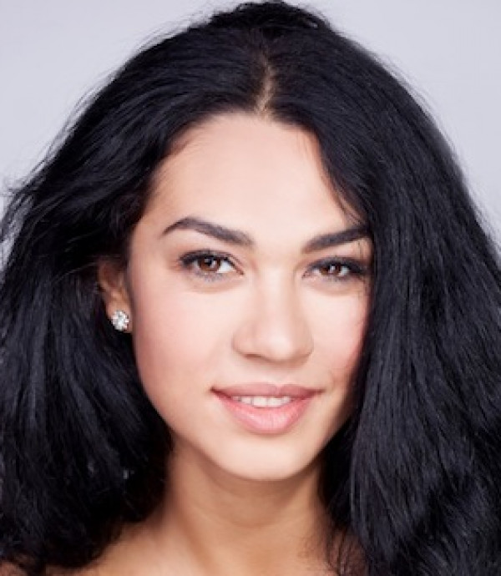  Самира Адгезалова  29 лет | 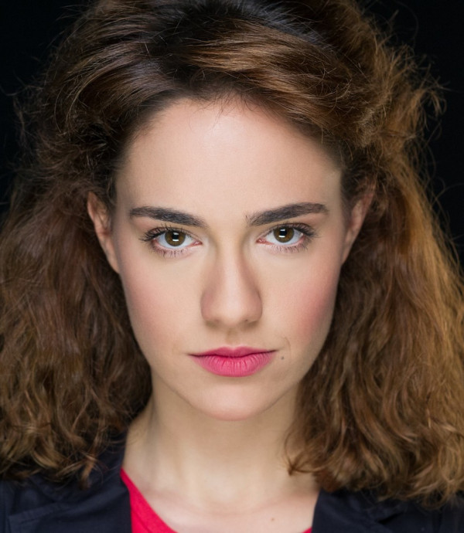  Аня Алач  33 года  Сербия | 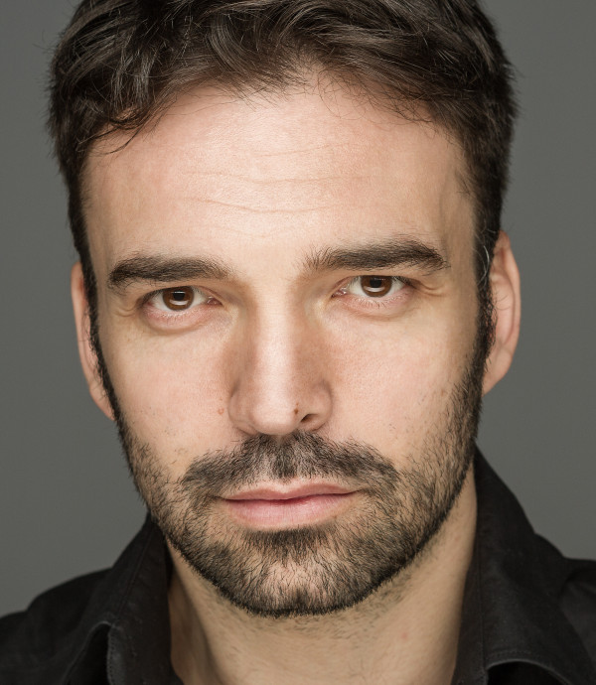  Иван Босильчич  43 года  Сербия | 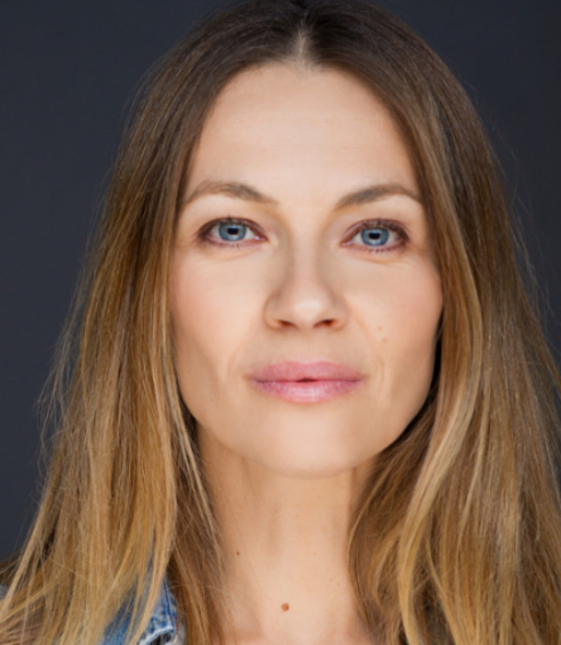  Тамара Гарбайс  45 лет  Хорватия | 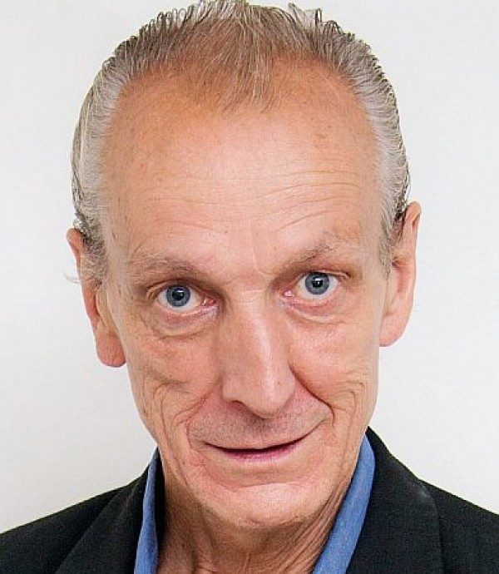  Ульрих Гюнтер  67 лет  Австрия
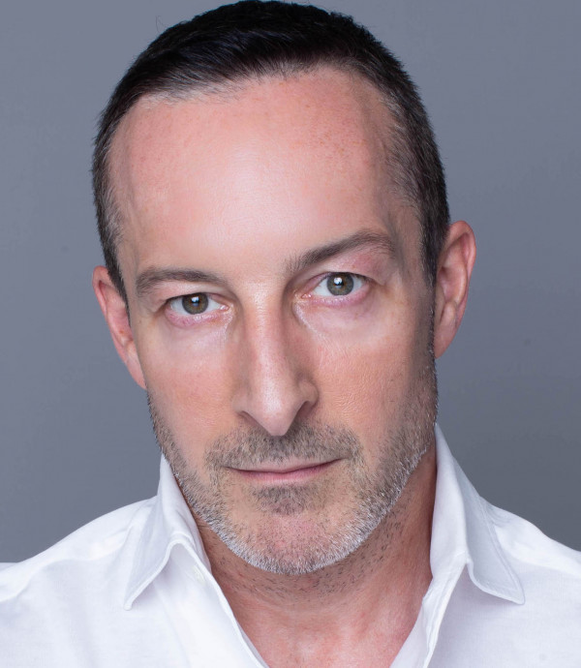  Марко Динелли  51 год  Италия | 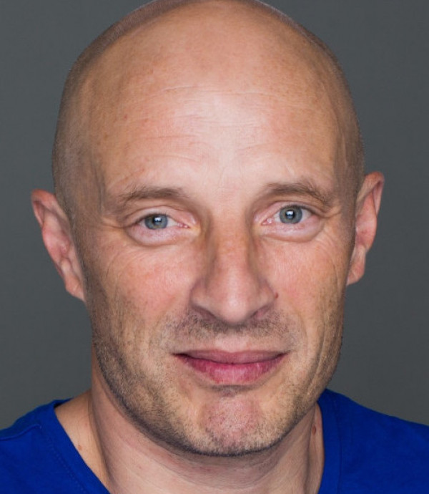  Симон Добравец  52 года  Российская Федерация | 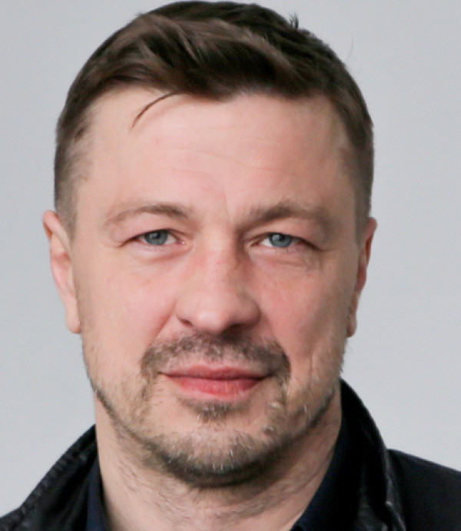  Эгонс Домбровскис  49 лет | 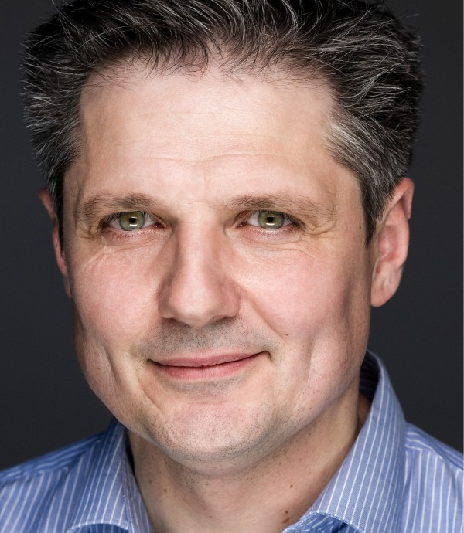  Небойша Дугалич  51 год  Сербия | 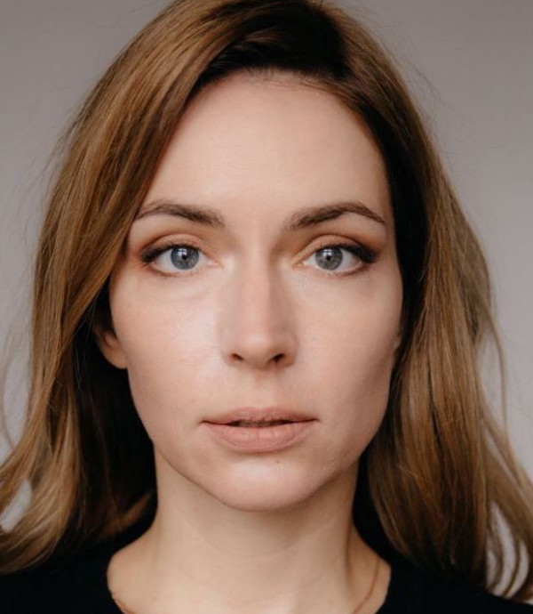  Евгения Ешкина-Ковачевич  39 лет  Российская Федерация, Сербия
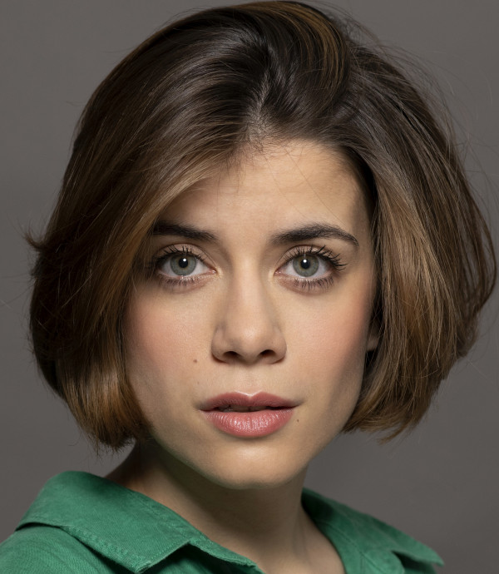  Лада Имамович  25 лет  Российская Федерация | 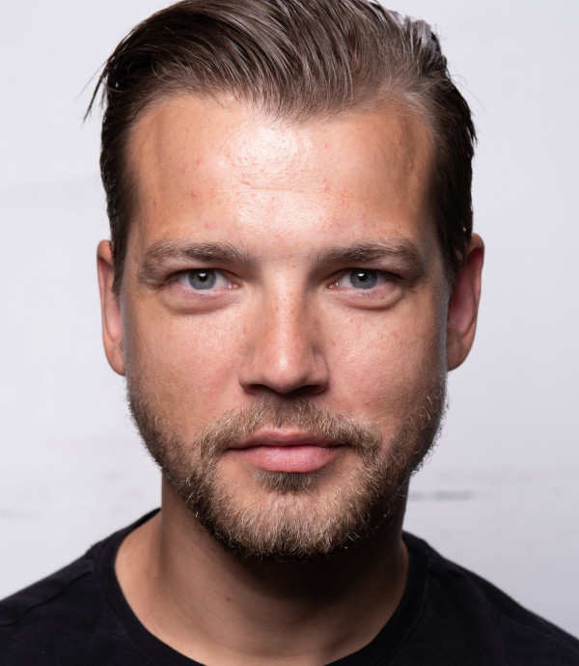  Мартиньш Калита  36 лет |   Александра Каллас  46 лет  Российская Федерация | 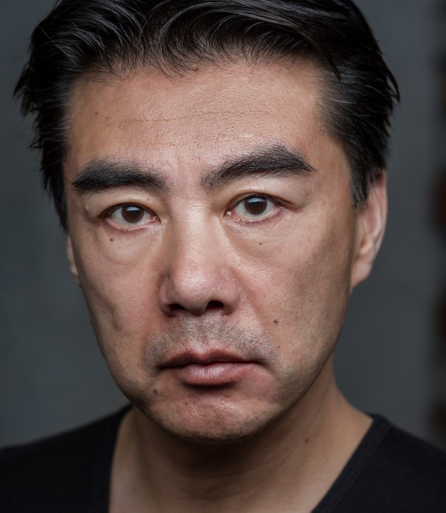  Джунсуке Киносита  56 лет  Япония | 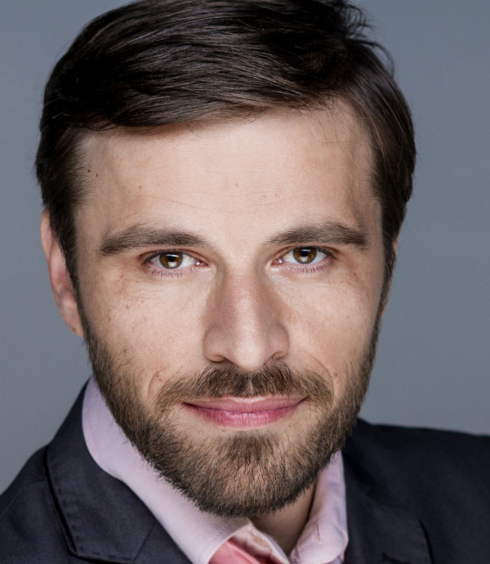  Даниел Ковачевич  41 год  Сербия
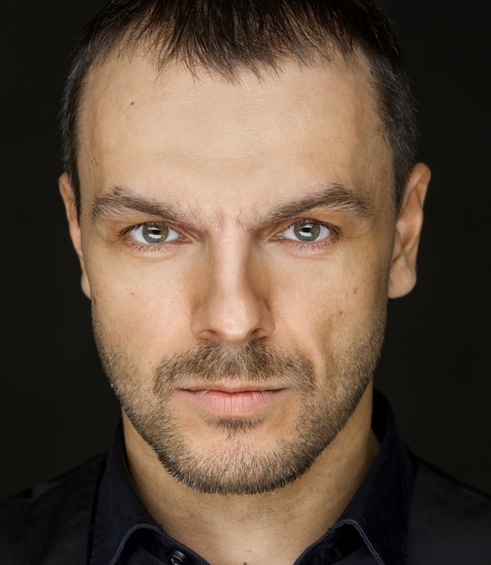  Дмитрий Козельский  45 лет  Российская Федерация | 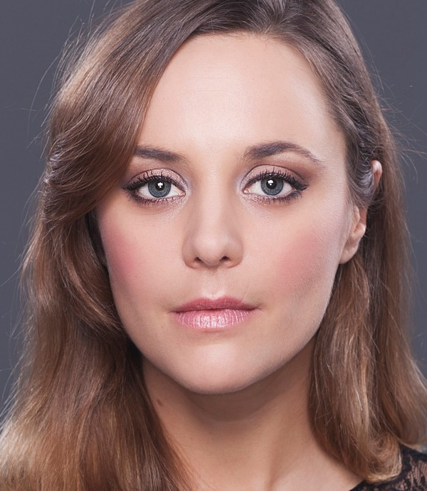  Ина-Элис Копп  40 лет  Австрия | 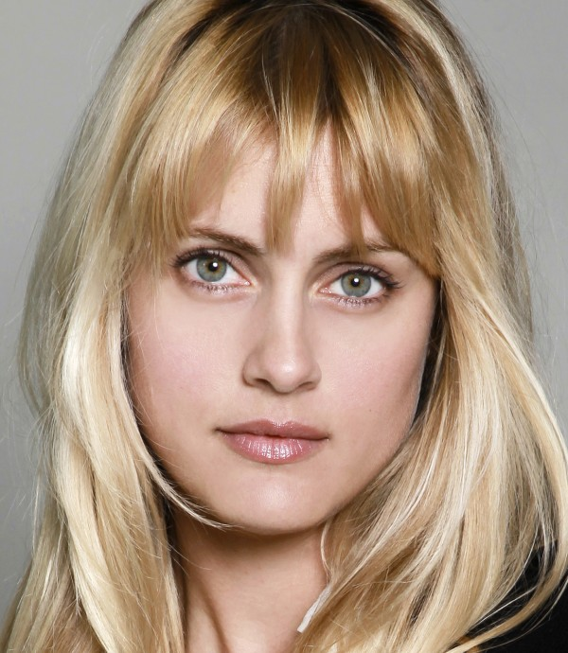  Тамара Крцунович  43 года  Сербия | 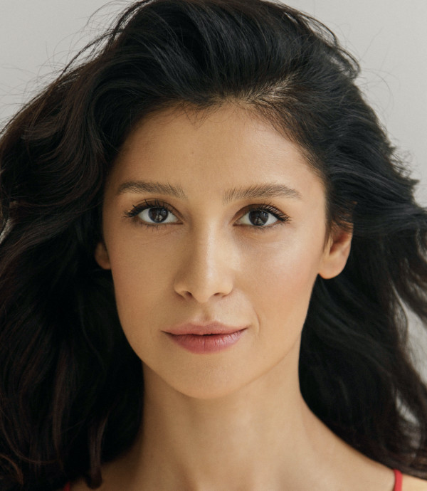  Равшана Куркова  41 год  Российская Федерация | 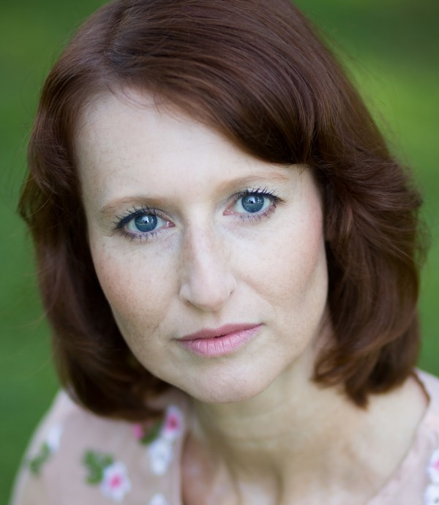  Николь Локер  47 лет  Австрия
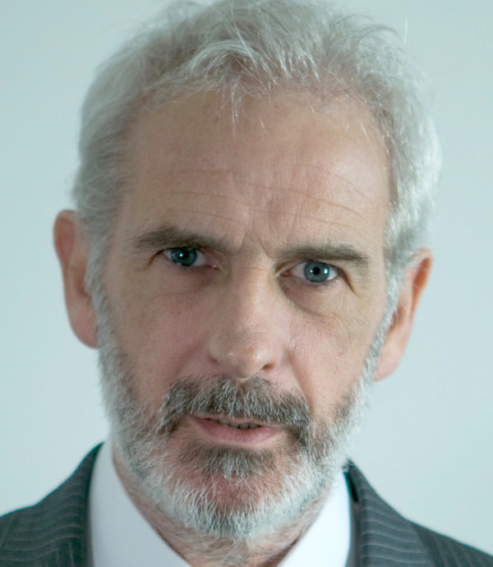  Фабиен Лучиарини  58 лет  Франция, Италия | 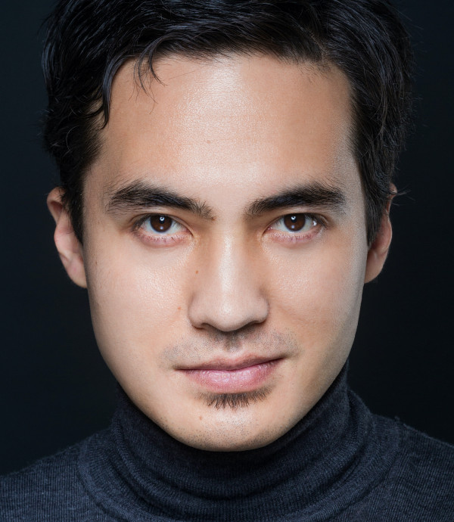  Санжар Мади  35 лет  Казахстан | 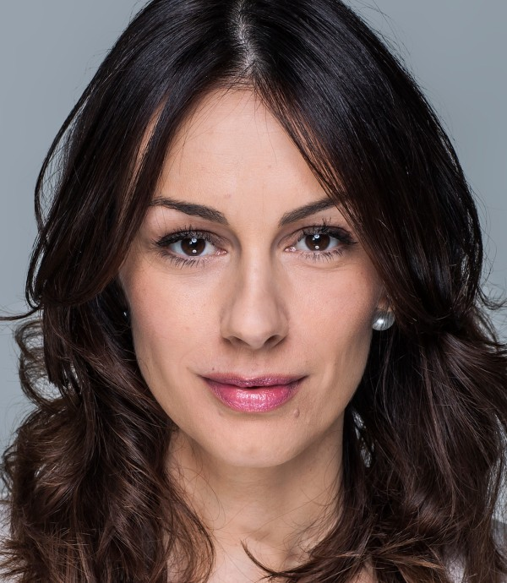  Слобода Мичалович  40 лет  Сербия | 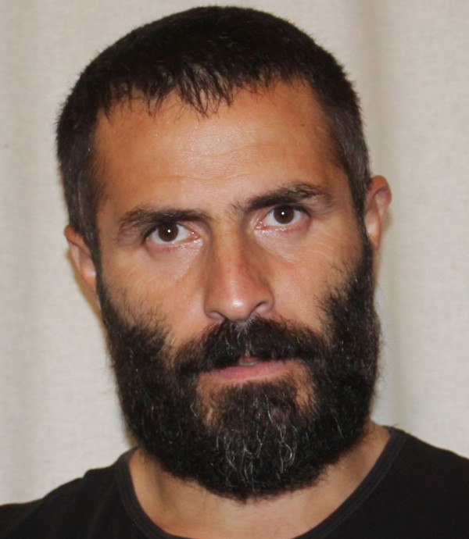  Ильгар Мусаев  41 год  Азербайджан | 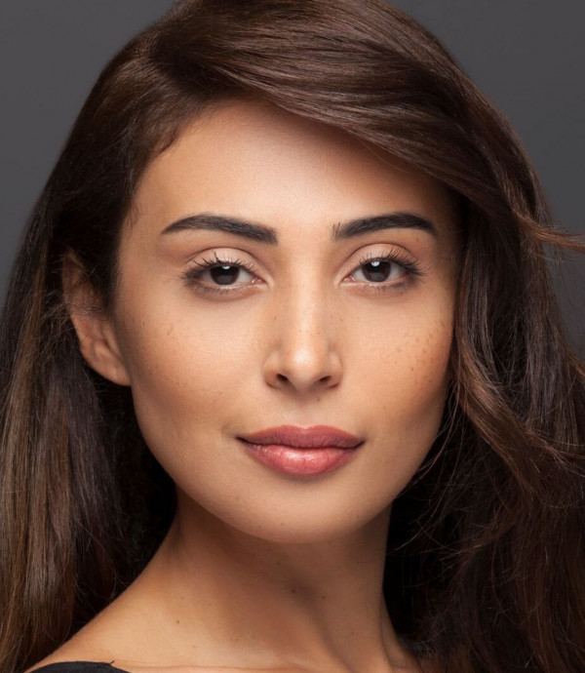  Кенуль Нагиева  39 лет  Азербайджан, Турция
  Шион Накамару  38 лет  Япония | 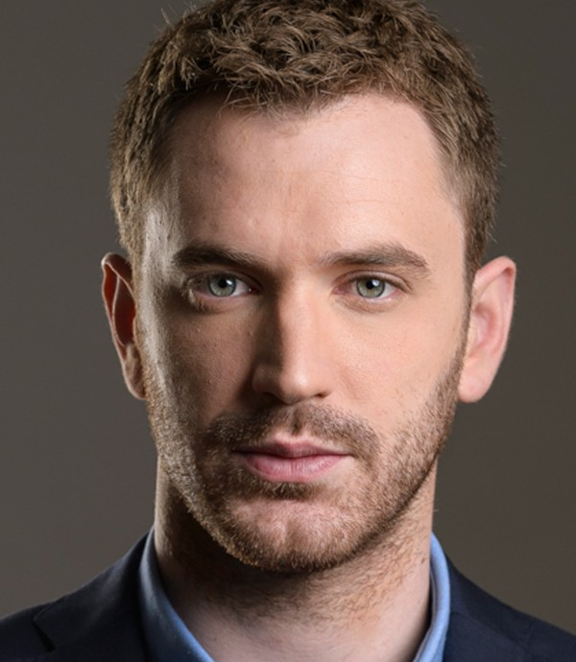  Момчило Оташевич  32 года  Черногория | 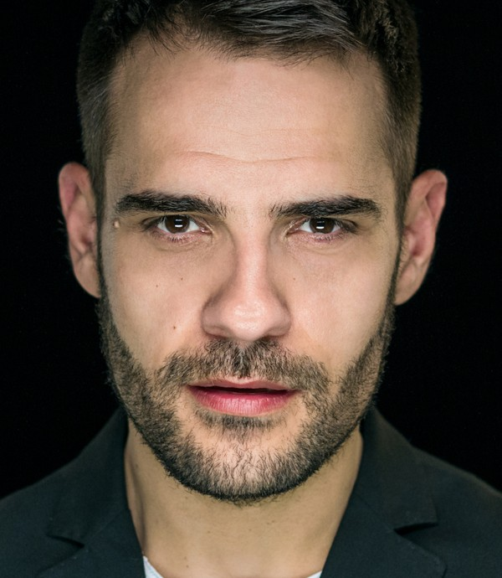  Зоран Пайич  40 лет  Сербия | 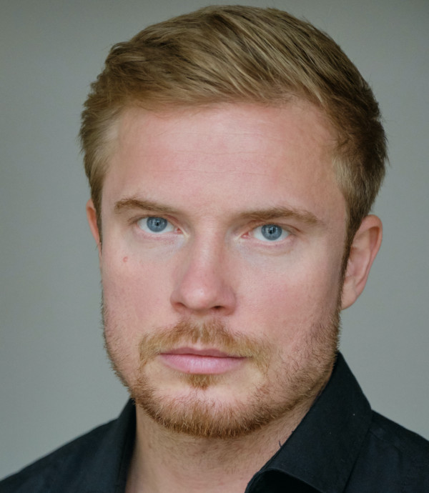  Антон Пампушный  39 лет  Российская Федерация | 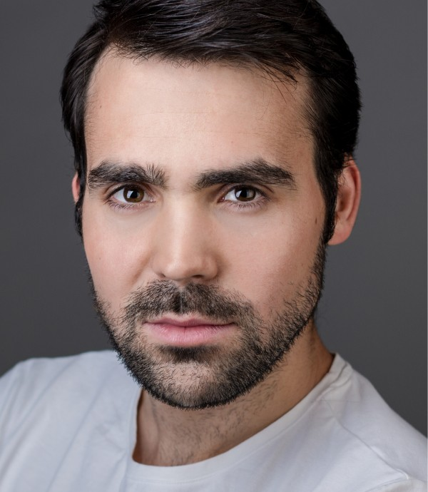  Миодраг Радонич  32 года  Сербия, Хорватия
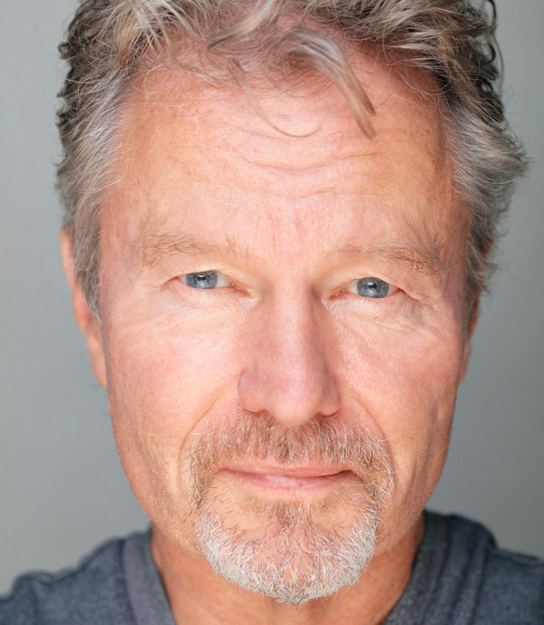  Джон Саваж  72 года  Соединенные штаты Америки | 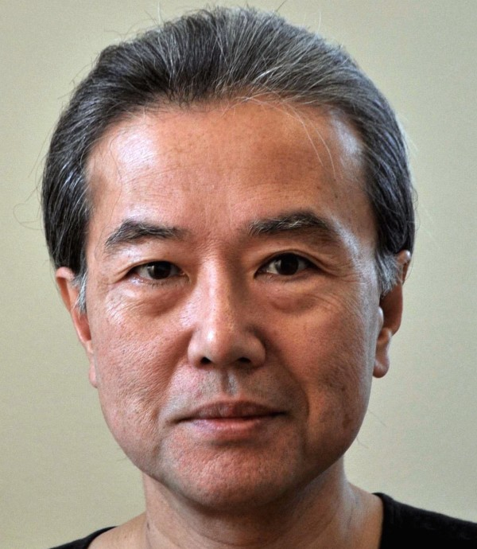  Ген Сето  66 лет  Япония | 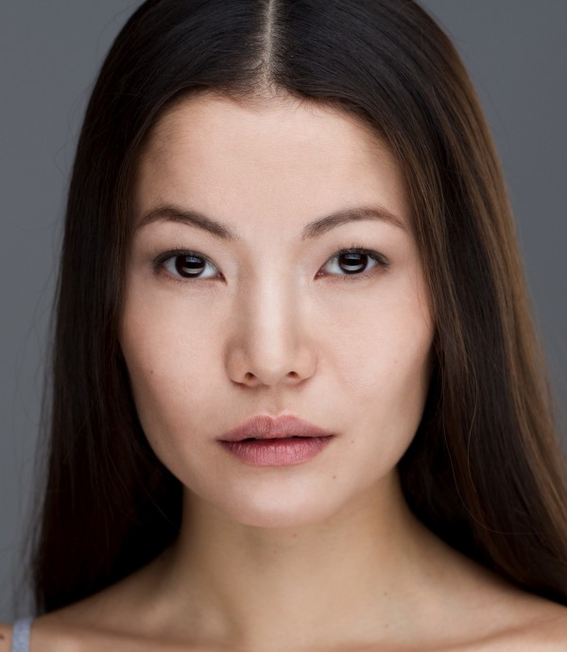  Анастасия Цой  38 лет  Российская Федерация | 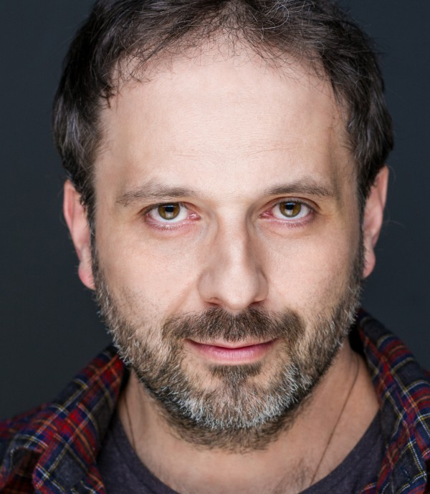  Андрей Шепетковски  47 лет  Сербия | 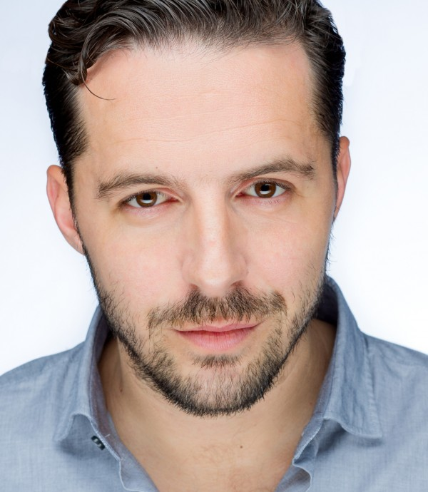  Филип Юричич  40 лет  Хорватия
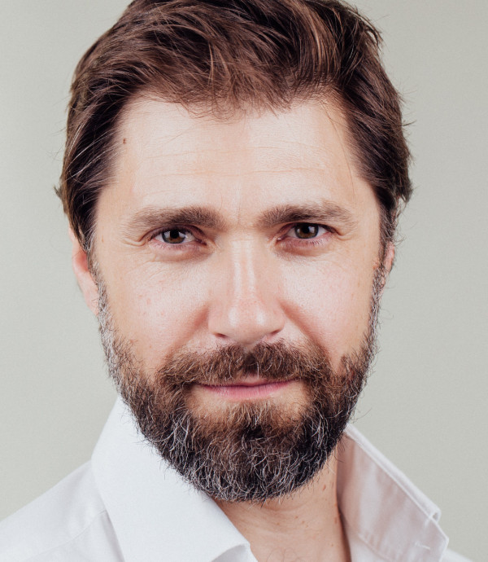  Небойша Милованович  47 лет  Сербия | 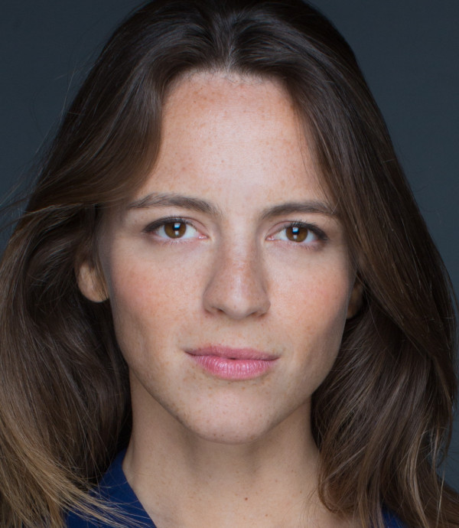  Лана Влади (Светлана Носкова)  34 года  Российская Федерация, Италия | 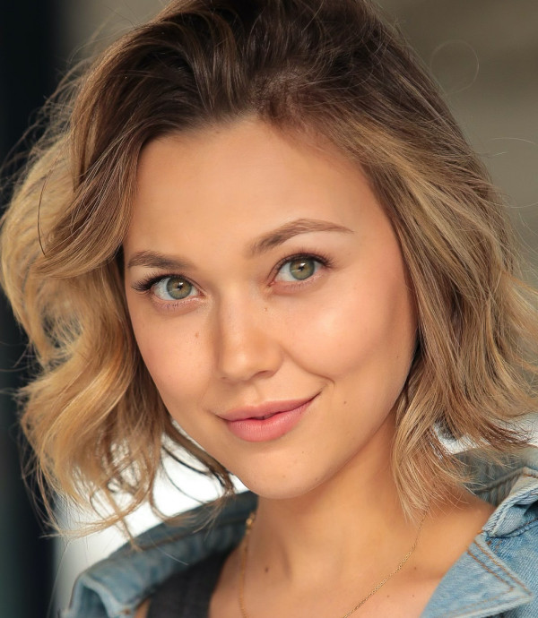  Лия Шайдарова  30 лет | 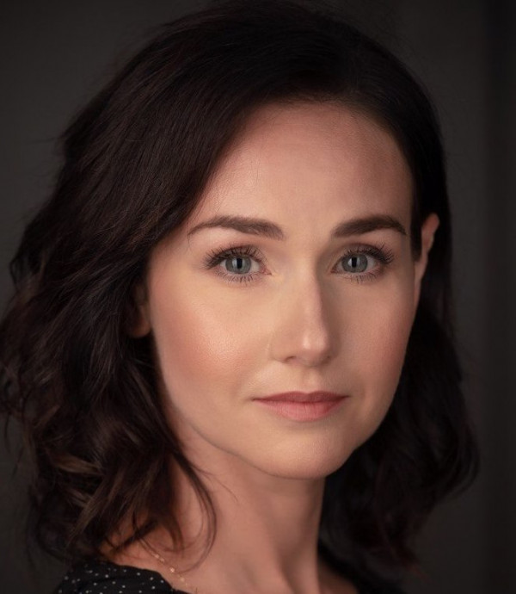  Алина Сергеева  39 лет  Российская Федерация |   Лиза Патюрель  33 года  Российская Федерация, Франция
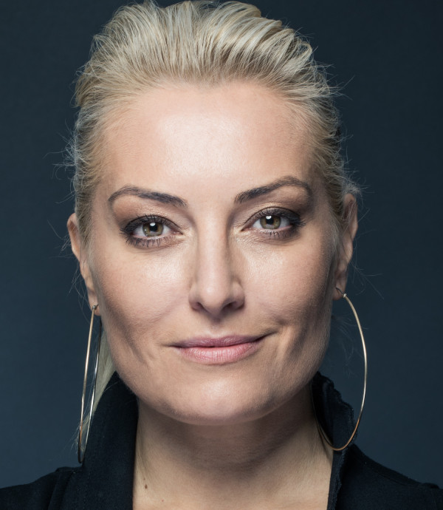  Евгения Ахременко  46 лет  Российская Федерация, Соединенные штаты Америки | 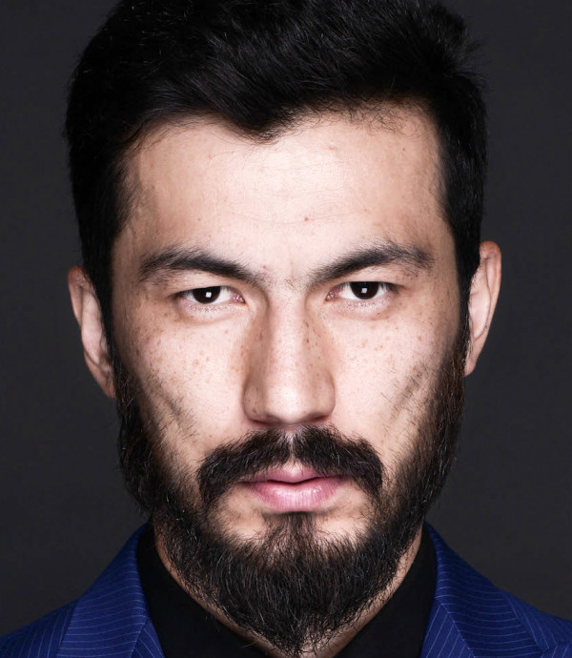  Олжас Тогымбет  37 лет  Казахстан | 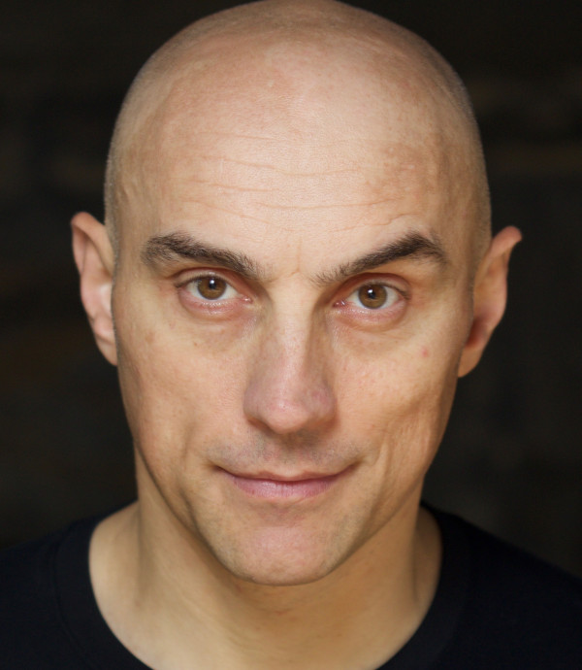  Тони Наумовски  44 года  Соединенные штаты Америки, бывшая югославская Республика Македония, Австралия | 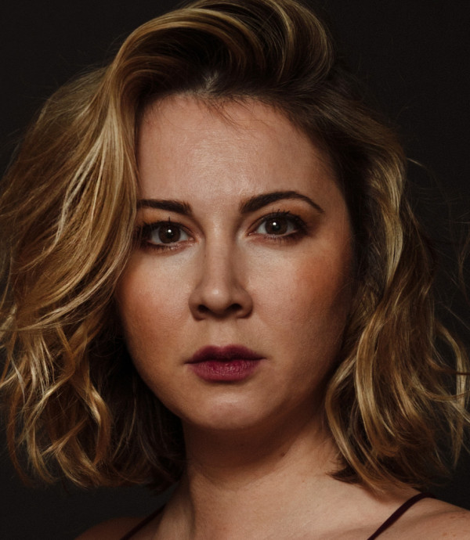  Тияна Маркович  38 лет  Сербия | 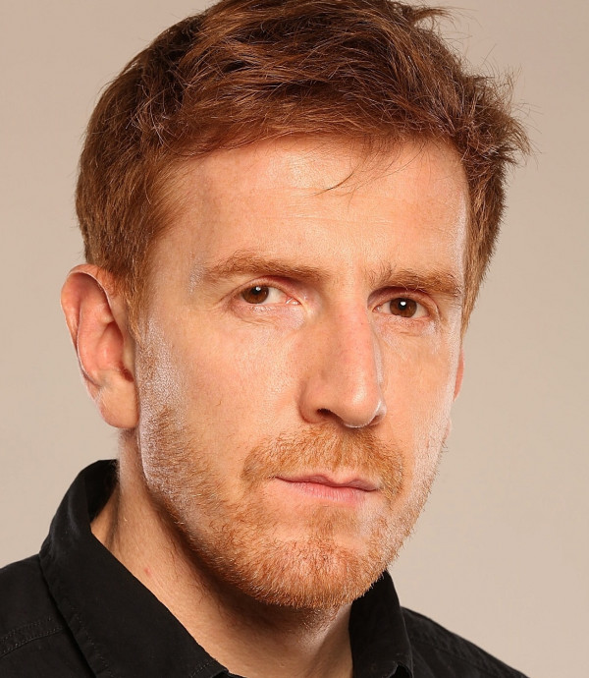  Владимир Алексич  44 года  Сербия, Италия,
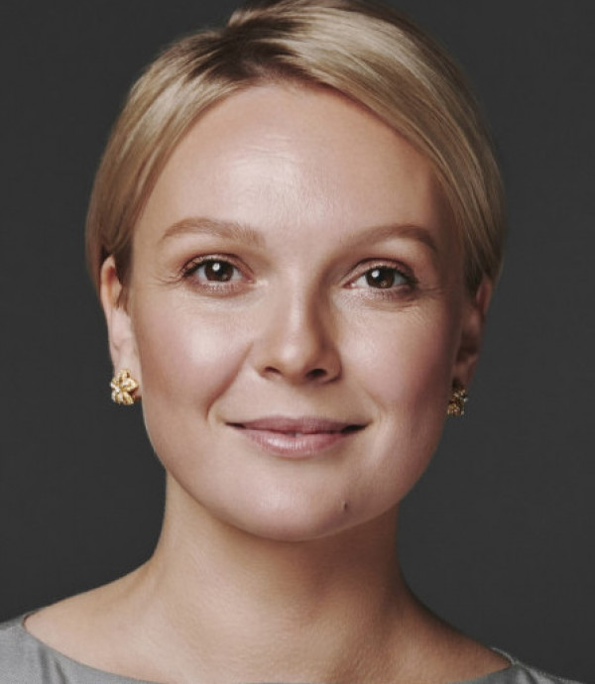  Елена Великанова  37 лет  Российская Федерация | 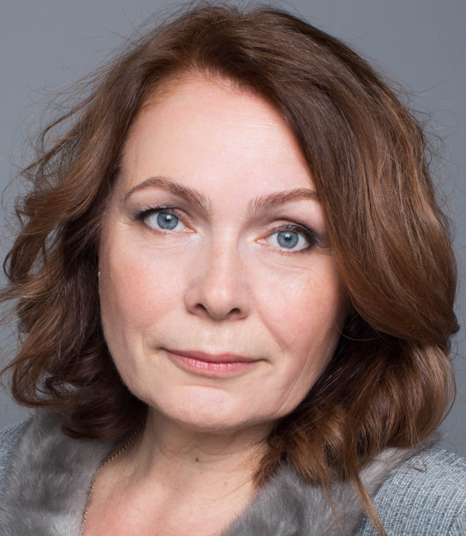  Елена Трепетова  59 лет  Российская Федерация, Босния и Герцеговина | 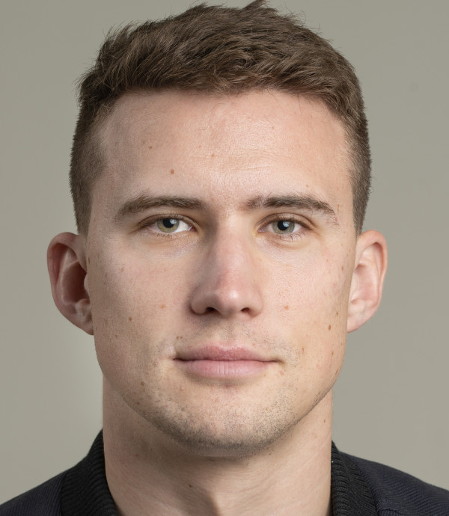  Андрео Безич  26 лет  Хорватия, Российская Федерация | 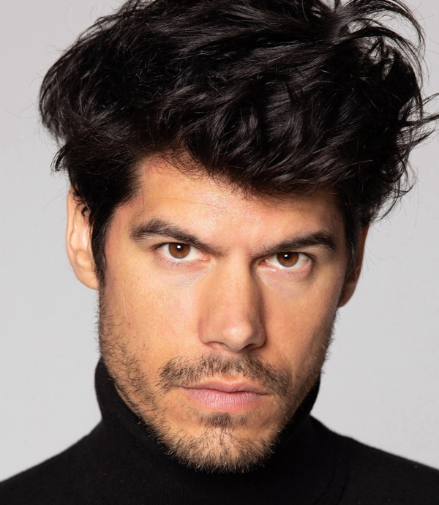  Милутин Милошевич  40 лет  Сербия | 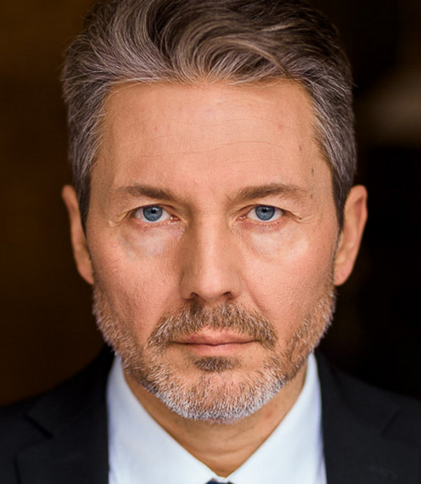  Мариуш Дазцынски  56 лет  Польша
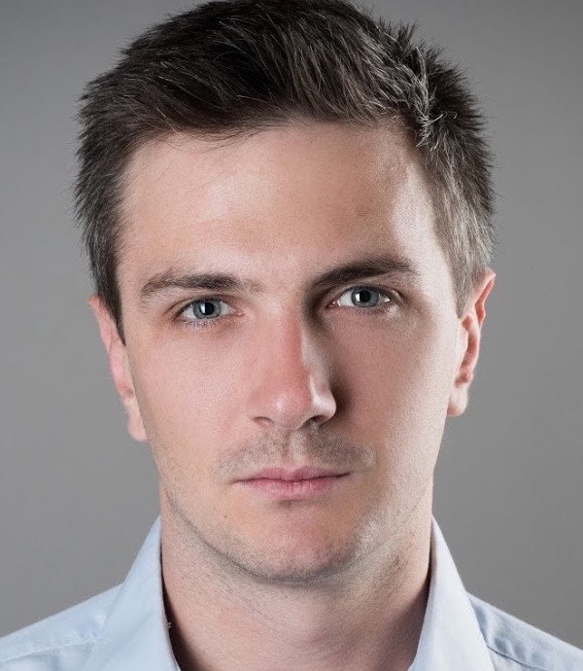  Владимир Вучкович  29 лет  Сербия | 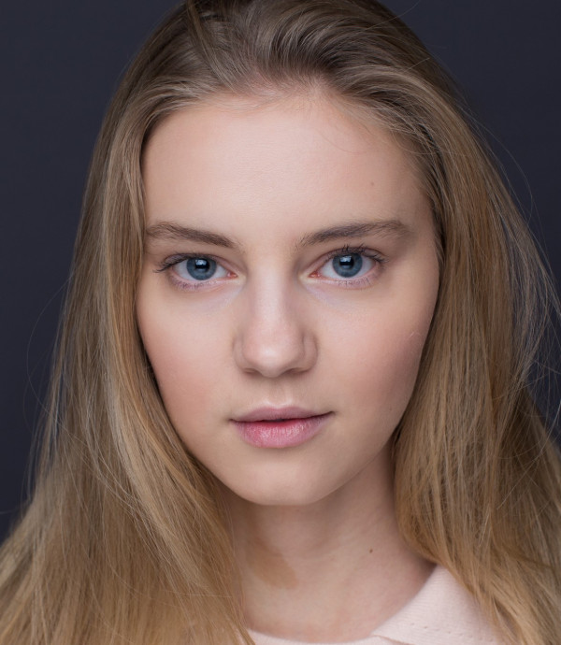  Юлия Соболь  26 лет  Италия, Украина | 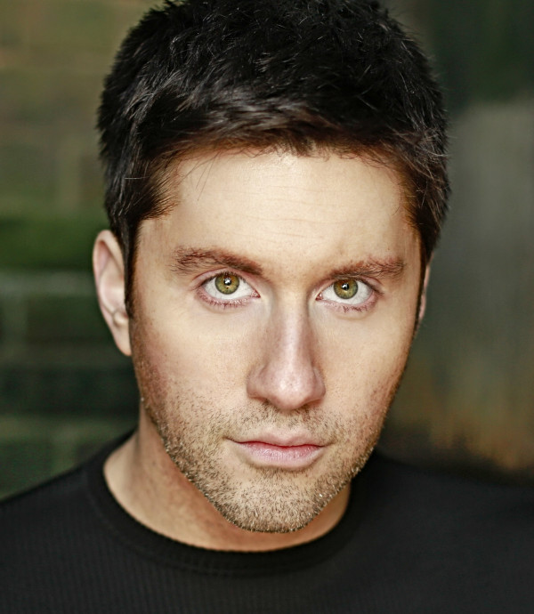  Дэн Кейд  40 лет  Великобритания | 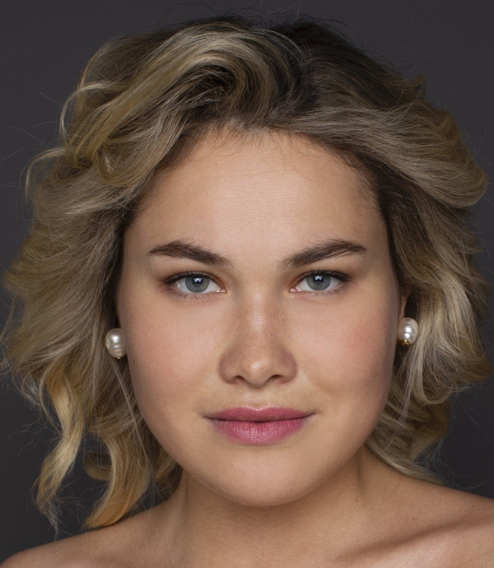  Анна Бжедугова  25 лет  Российская Федерация | 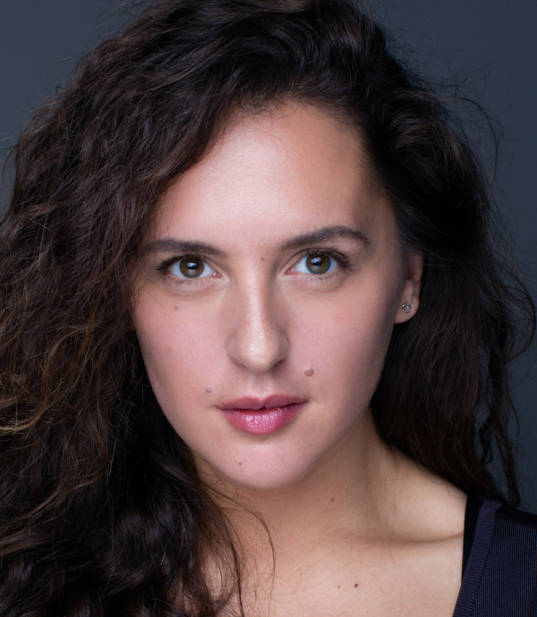  Мария Шумакова  33 года  Российская Федерация
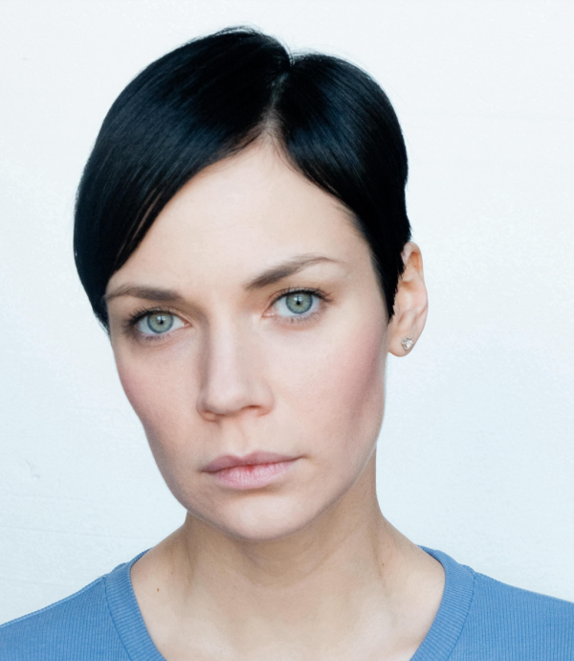  Екатерина Стеблина  30 лет  Российская Федерация | 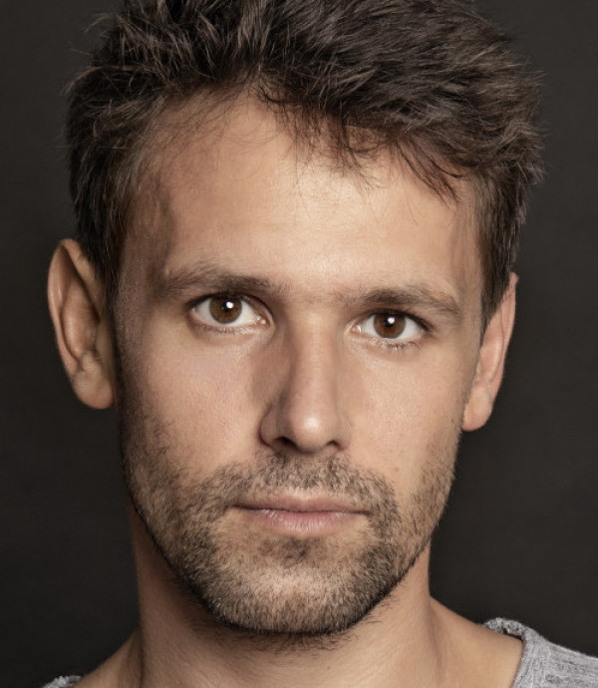  Джошуа Гротхе  34 года  Германия | 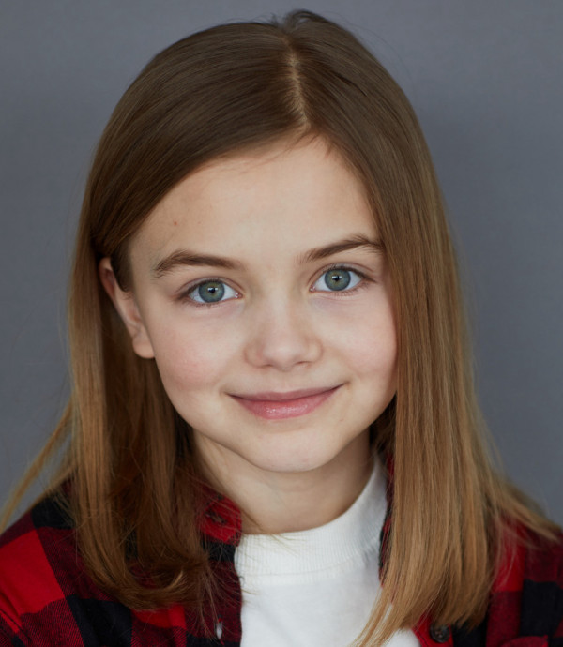  Марта Кесслер (Тимофеева)  12 лет  Российская Федерация | 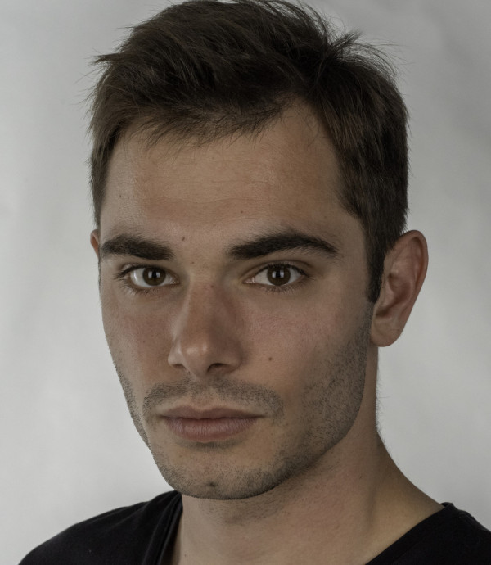  Луйо Кунчевич  31 год  Хорватия | 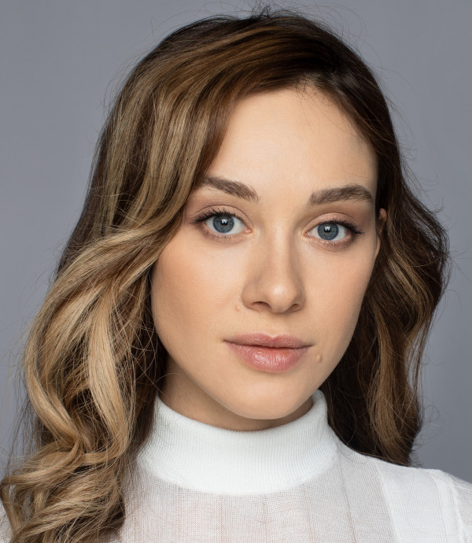  Юлия Франц  32 года  Российская Федерация
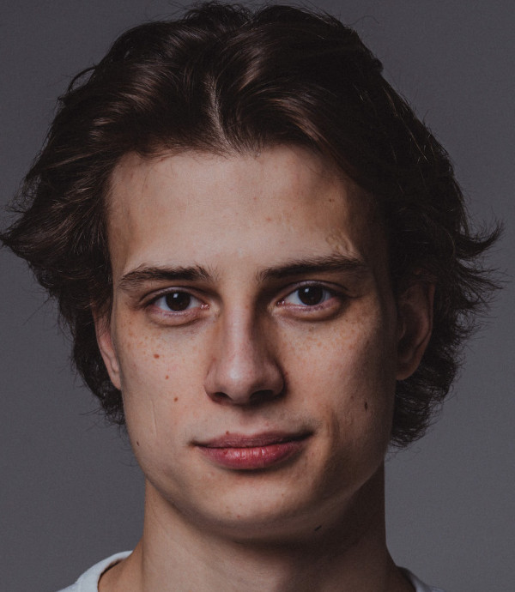  Андрей Нестеренко  22 года  Российская Федерация | 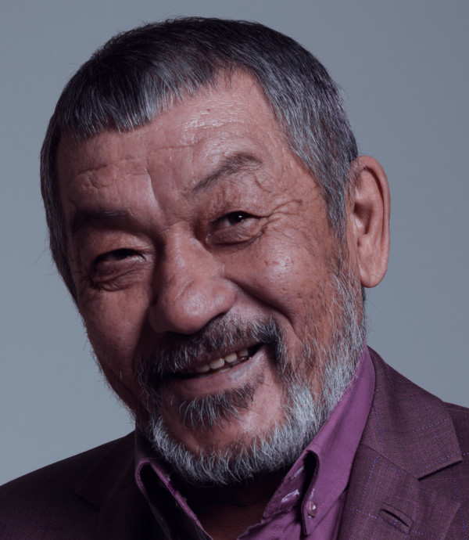  Ондасын Бесикбасов  59 лет  Казахстан | 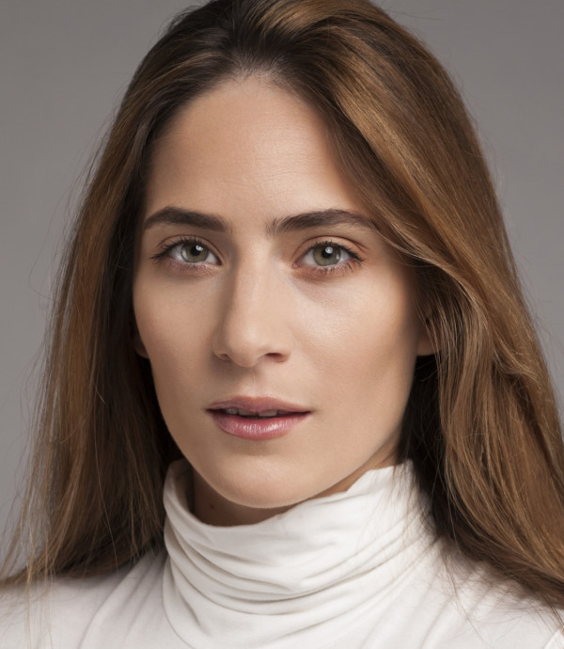  Мария Бергам  30 лет  Сербия | 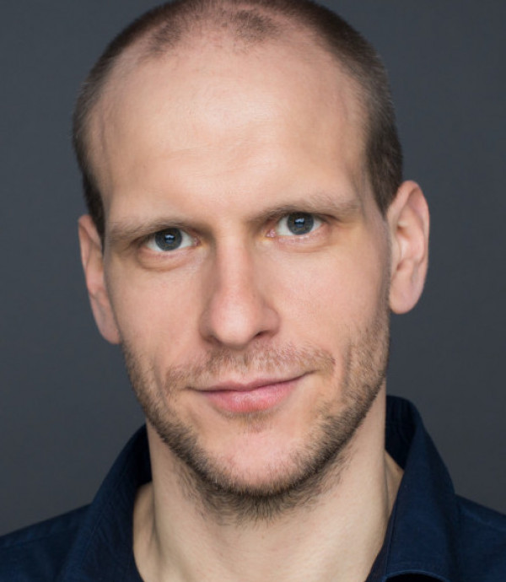  Эдгар Гизатуллин  30 лет  Российская Федерация | 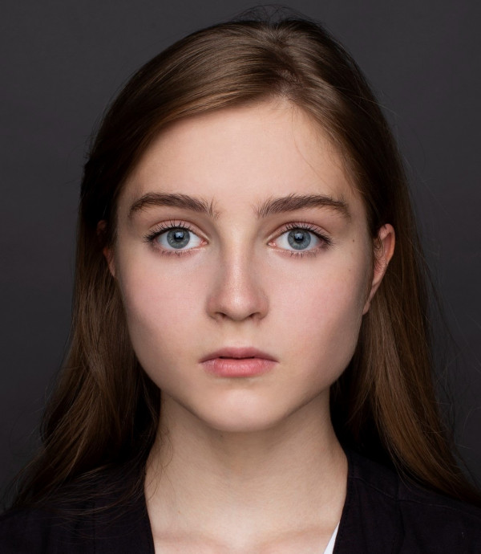  Анфиса Кафтанова  15 лет  Российская Федерация
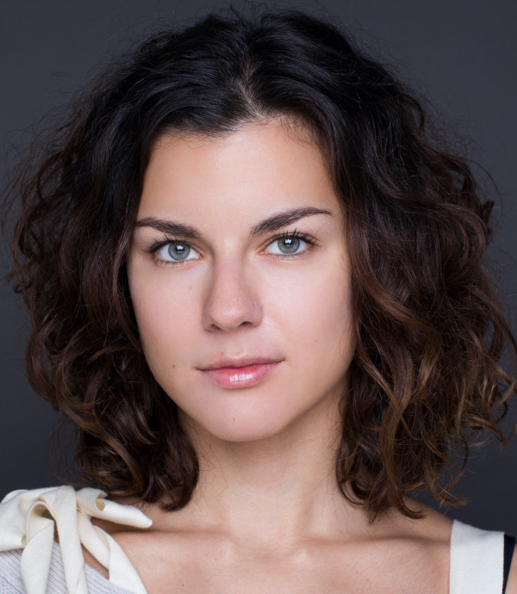  Варвара Лаптева  25 лет  Российская Федерация, | 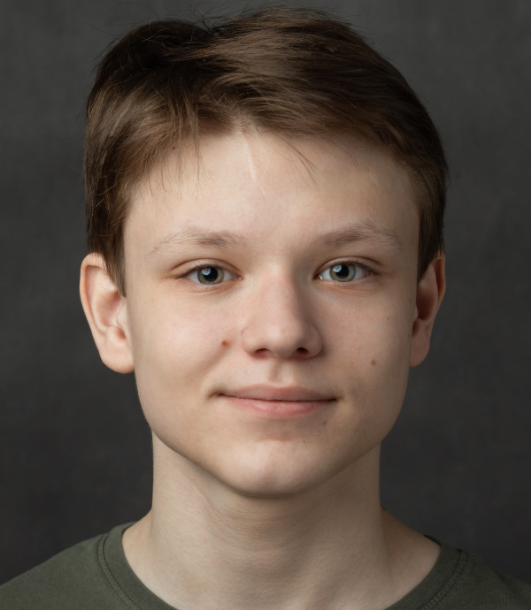  Степан Середа  15 лет  Российская Федерация | 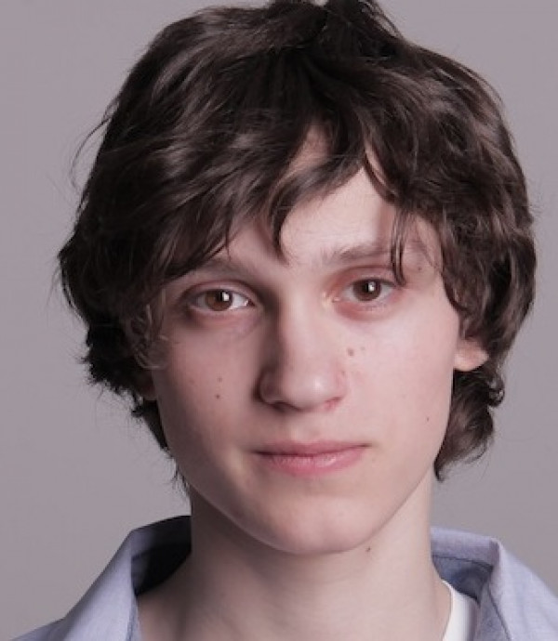  Игорь Иванов  18 лет  Российская Федерация | 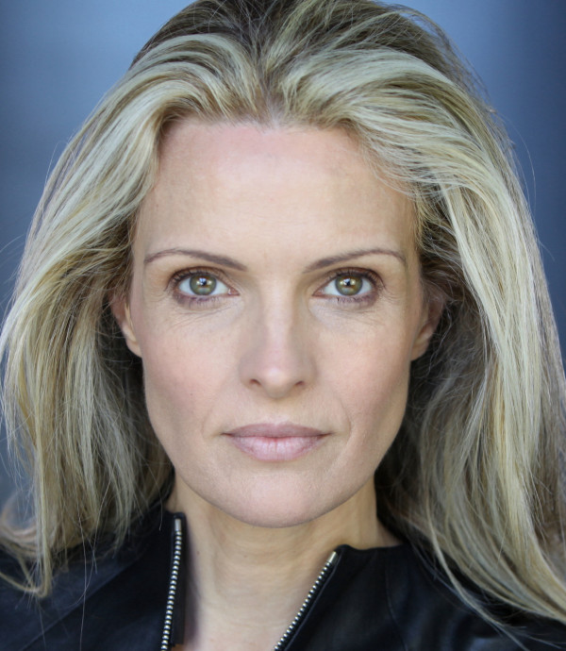  Ива Хаспергер  44 года  Соединенные штаты Америки, Хорватия | 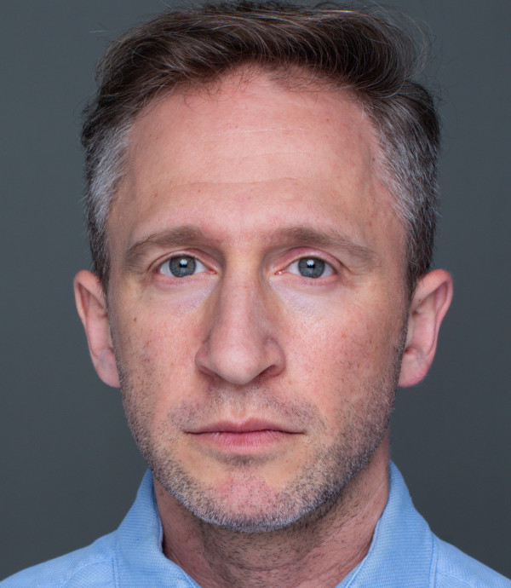  Оскар Кучера  47 лет  Российская Федерация
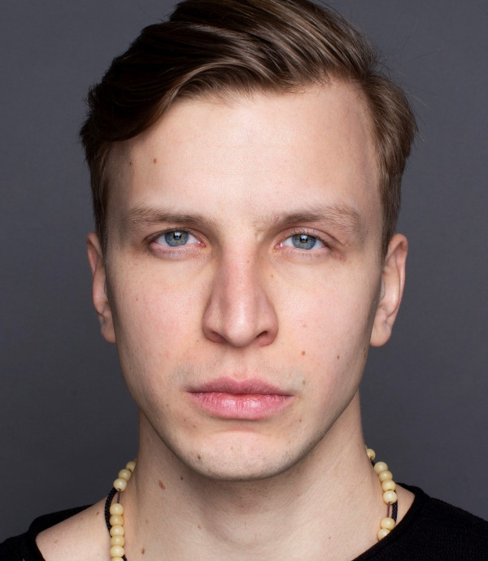  Артем Немов  25 лет  Российская Федерация |   Данель Азимова  23 года  Казахстан | 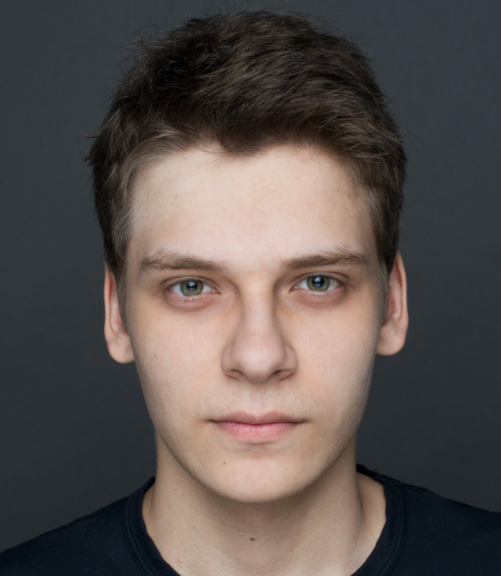  Никита Митасов  20 лет  Российская Федерация | 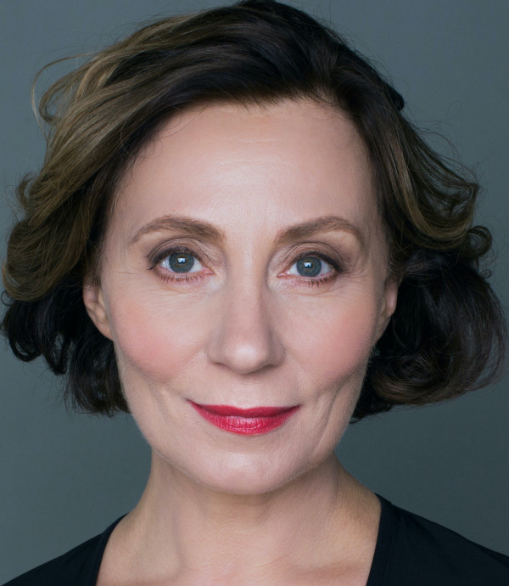  Марина Вайс  54 года  Германия | 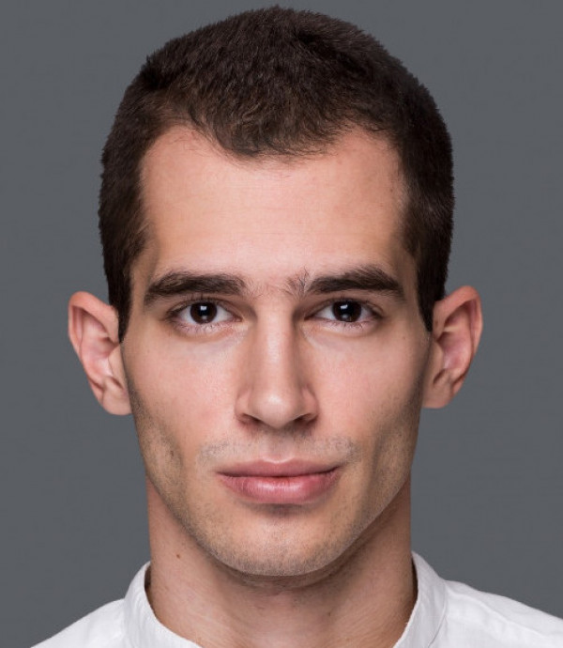  Марко Тодорович  26 лет  Сербия
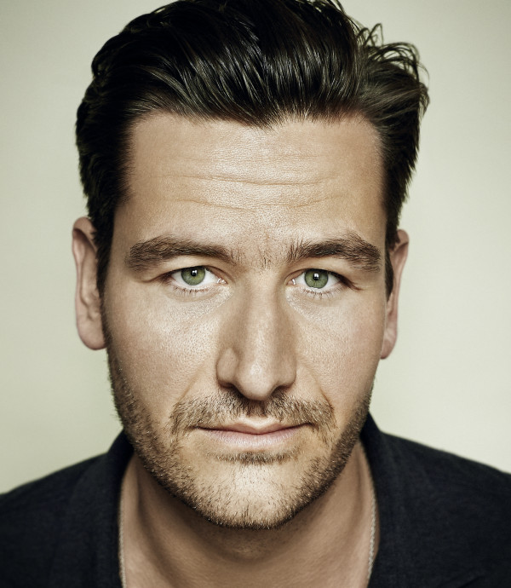  Майкл Эпп  38 лет  Германия | 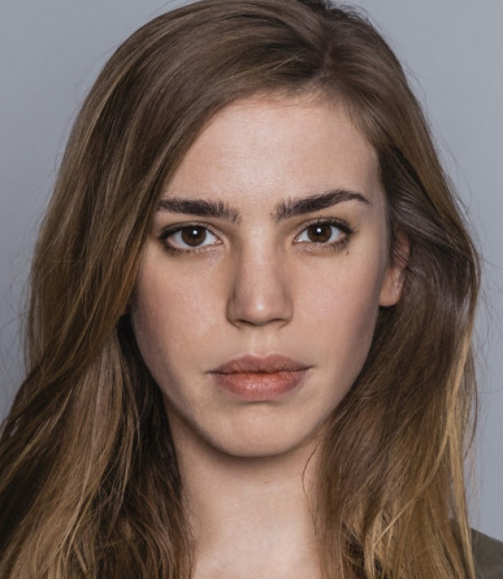  Леа Секулич  28 лет  Хорватия | 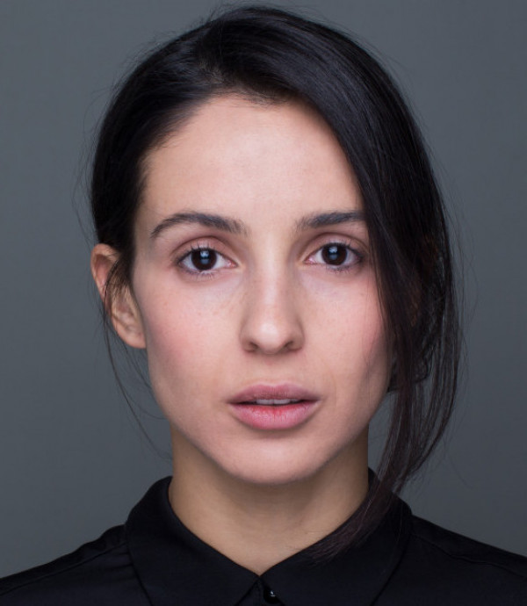  Лиза Барац  27 лет  Российская Федерация | 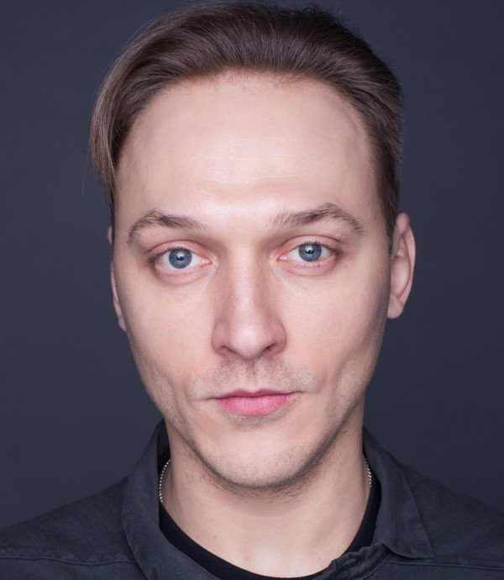  Дмитрий Соломыкин  35 лет  Российская Федерация | 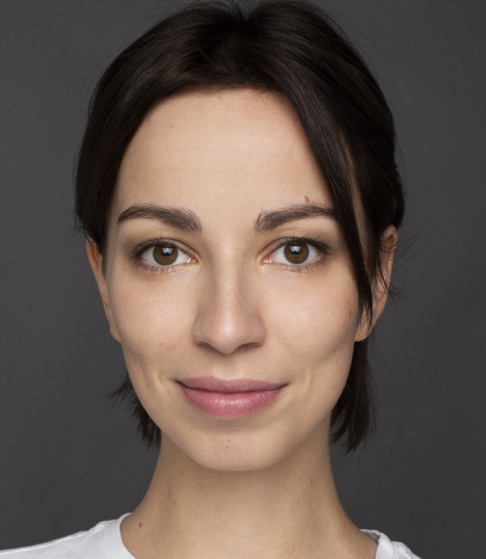  Анастасия Масленникова  26 лет  Российская Федерация
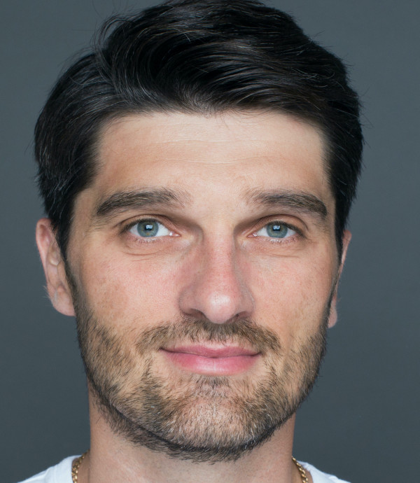  Вахтанг Беридзе  41 год  Российская Федерация, Грузия, , | 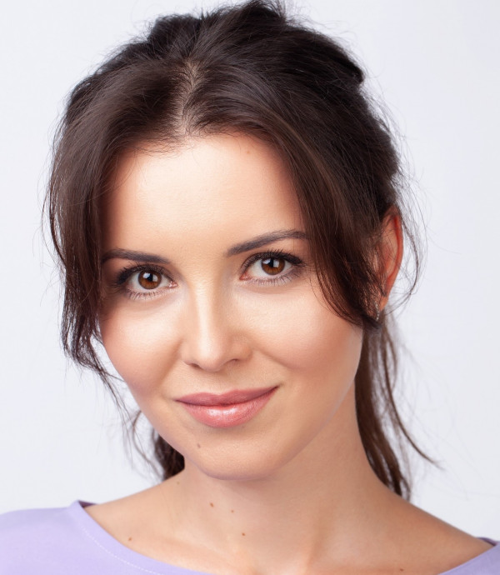  Алеса Качер  34 года  Беларусь, Российская Федерация | 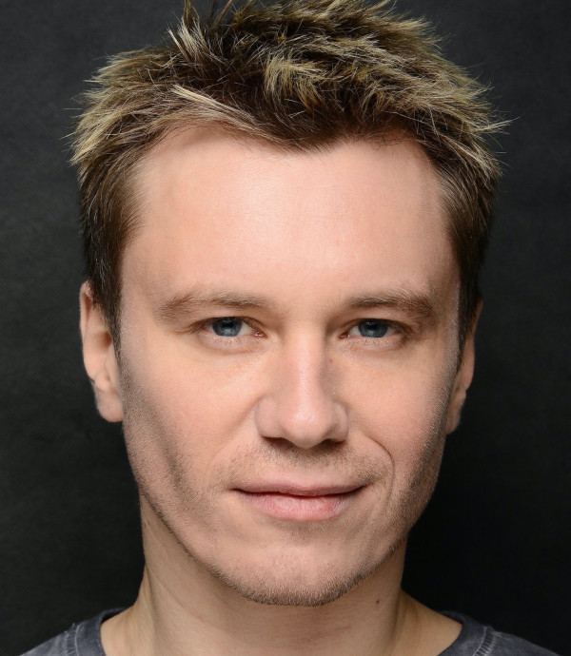  Антон Зацепин  39 лет  Российская Федерация | 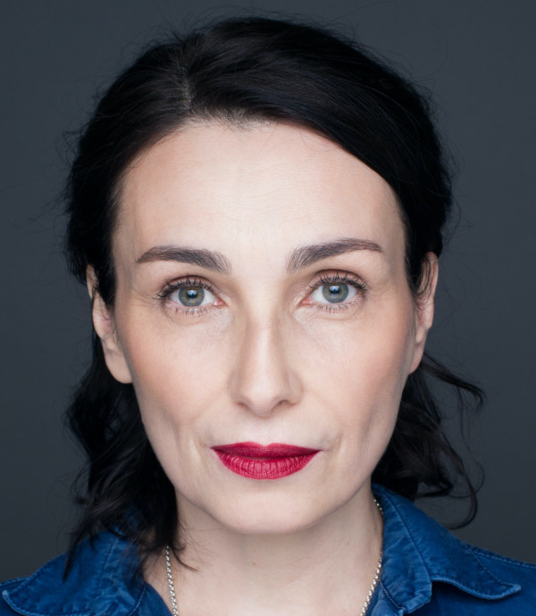  Катерина Медведева  53 года  Российская Федерация | 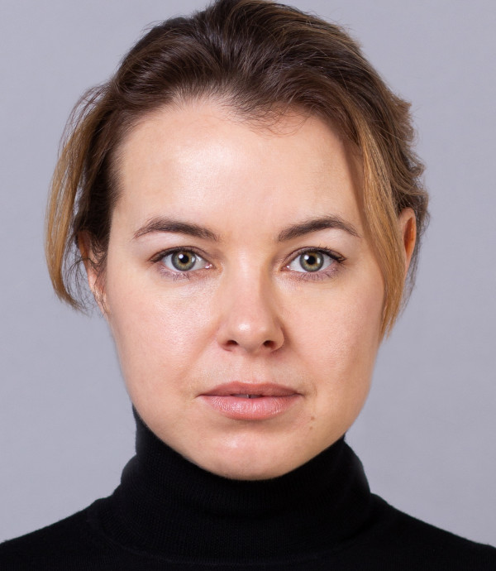  Юлия Хамитова  36 лет  Российская Федерация
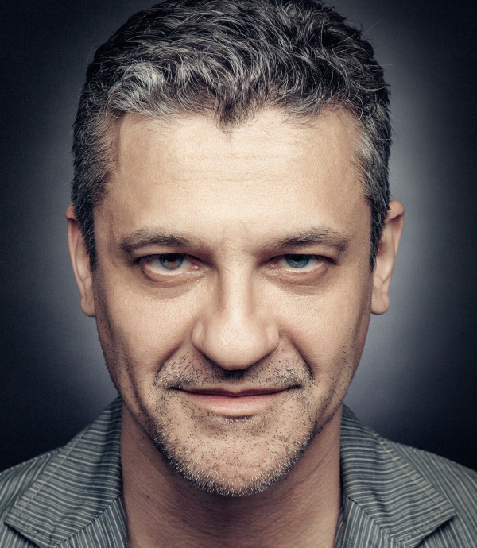  Михаил Сафронов  47 лет  Российская Федерация, Болгария | 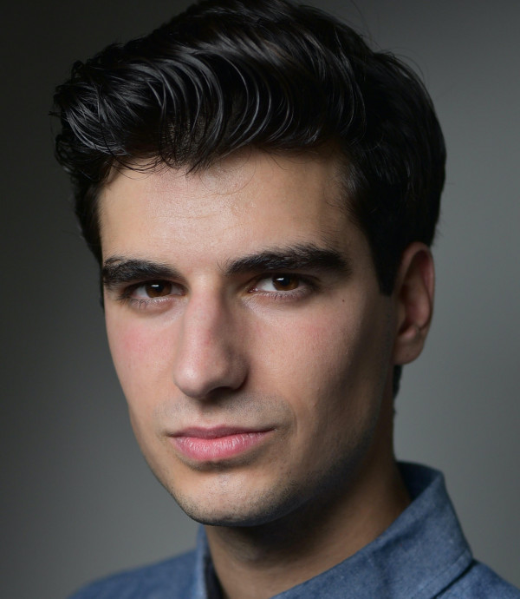  Стефан Милорадович  25 лет  Хорватия, Соединенные штаты Америки, Сербия | 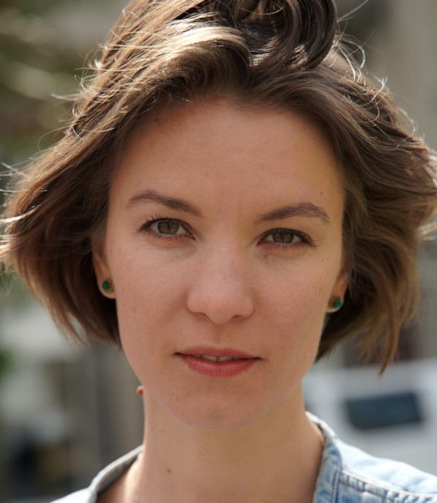  Регина Биккинина  34 года  Российская Федерация, Бельгия | 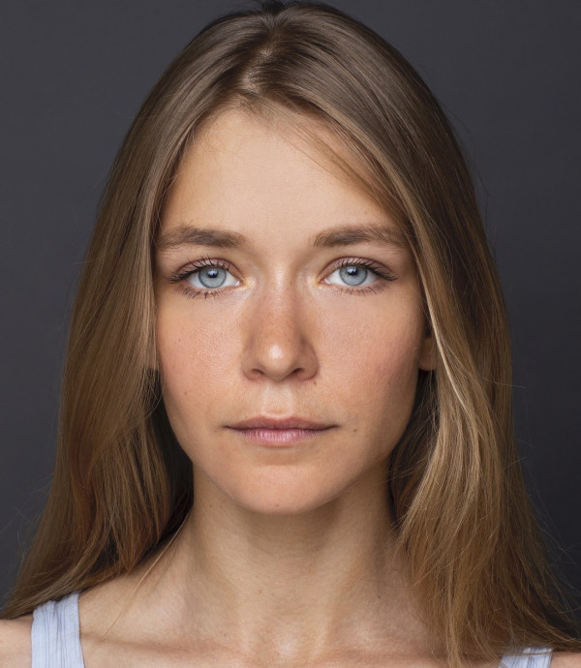  Варвара Бородина  32 года  Российская Федерация | 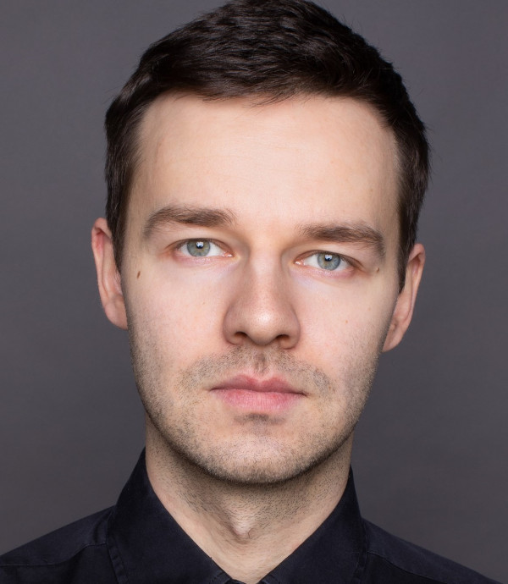  Данила Чванов  28 лет  Российская Федерация
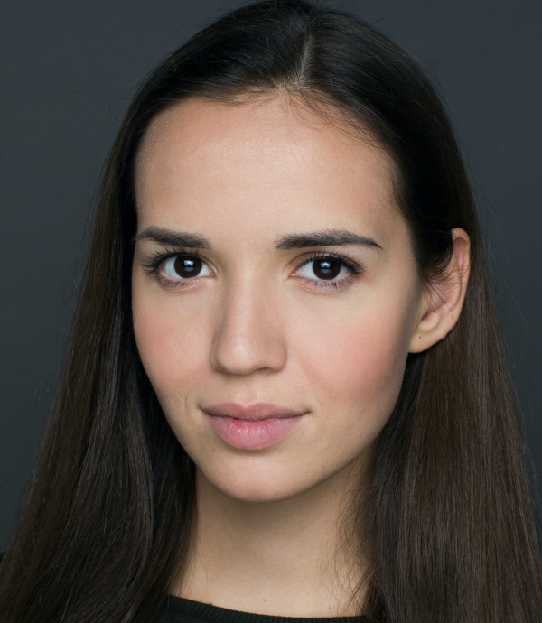  Юлия Довганишина  27 лет  Российская Федерация | 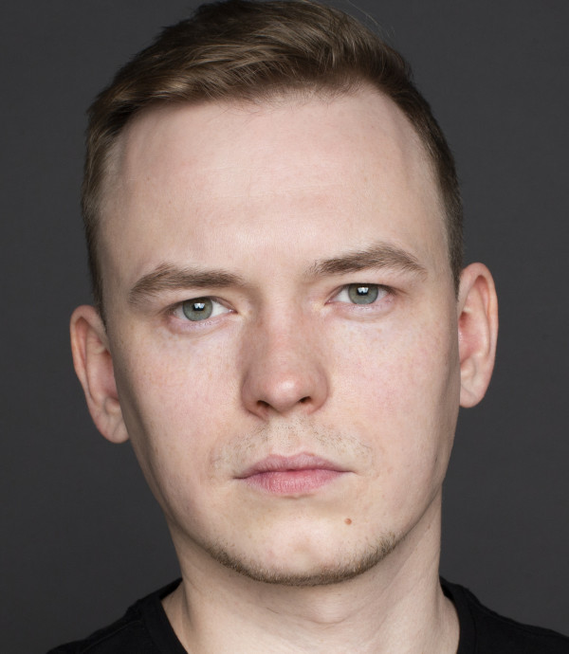  Василий Жуков  27 лет  Российская Федерация | 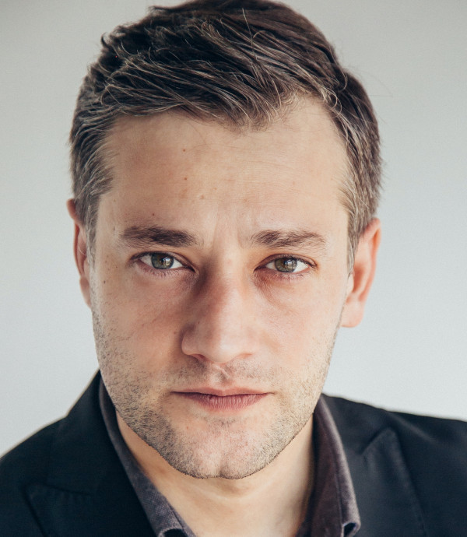  Роман Полянский  38 лет  Российская Федерация | 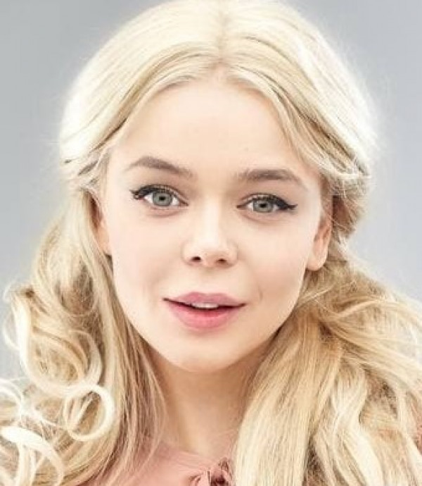  Алина Гросу  26 лет  Российская Федерация, Украина | 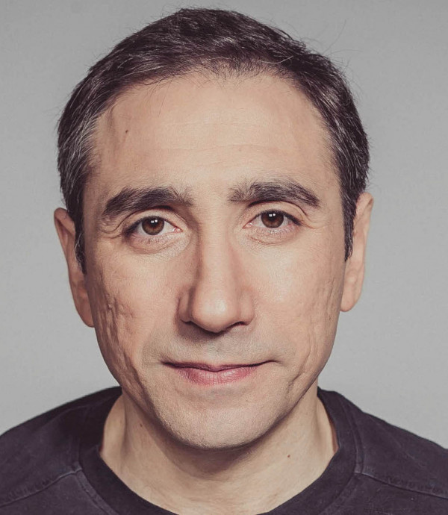  Сахат Дурсунов  44 года  Российская Федерация, Болгария, Молдова
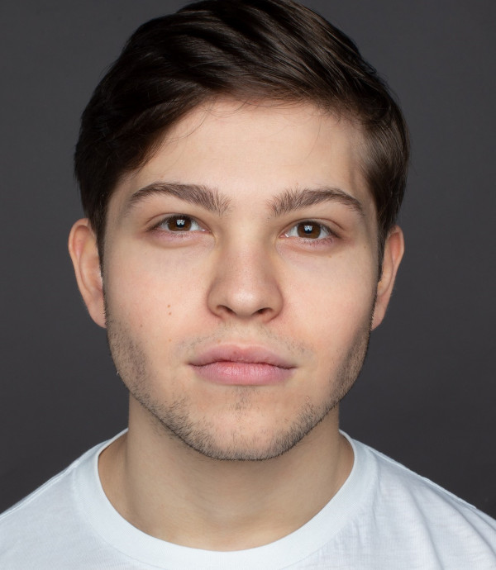  Мика (Микаэль) Липман  19 лет  Российская Федерация | 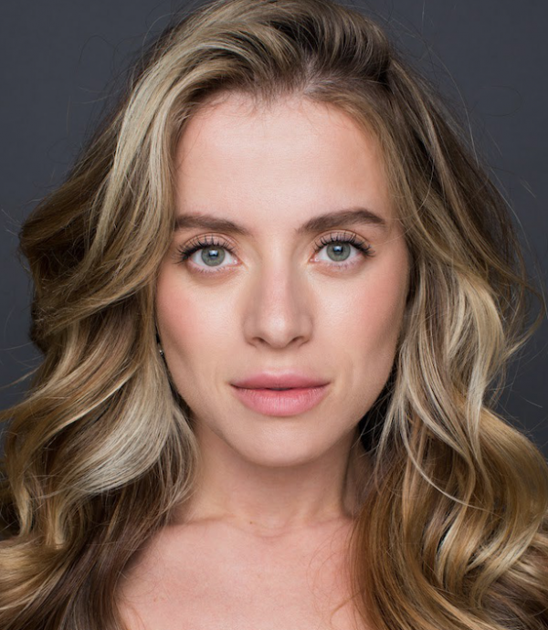  Екатерина Кабак  31 год  Российская Федерация | 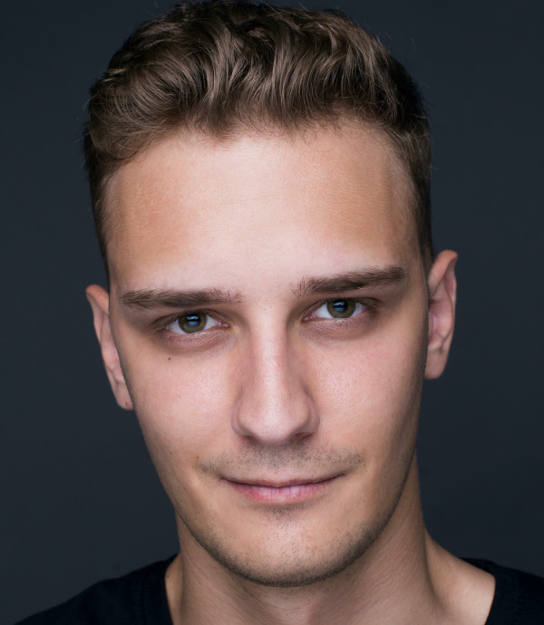  Макс Громов  24 года  Российская Федерация | 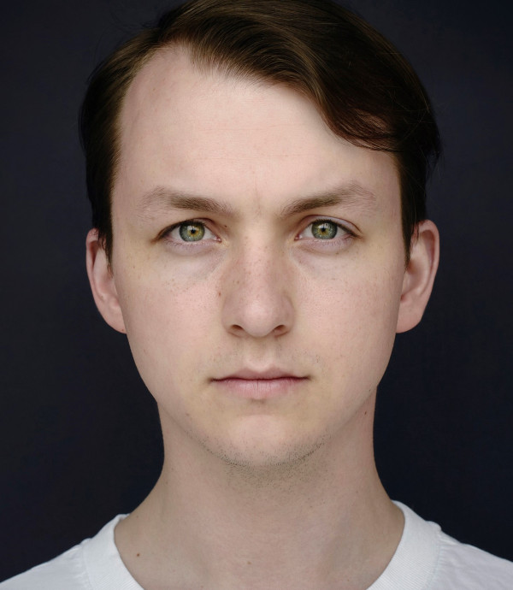  Владислав Кулыгин  23 года  Российская Федерация | 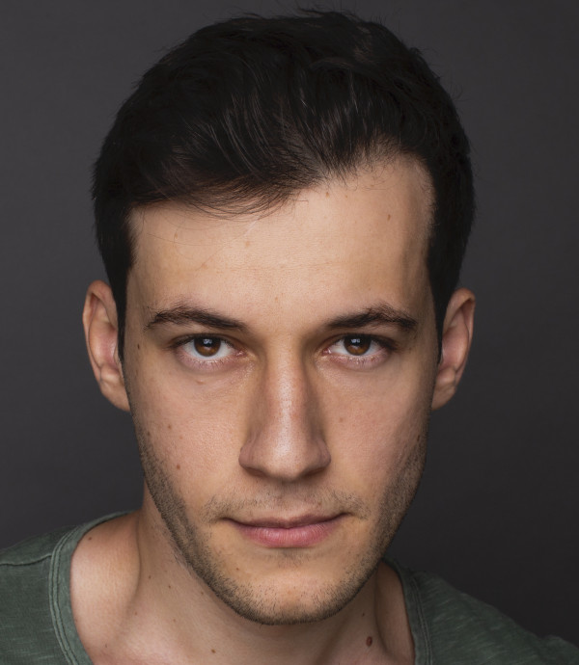  Наби Ахмедов  27 лет  Российская Федерация
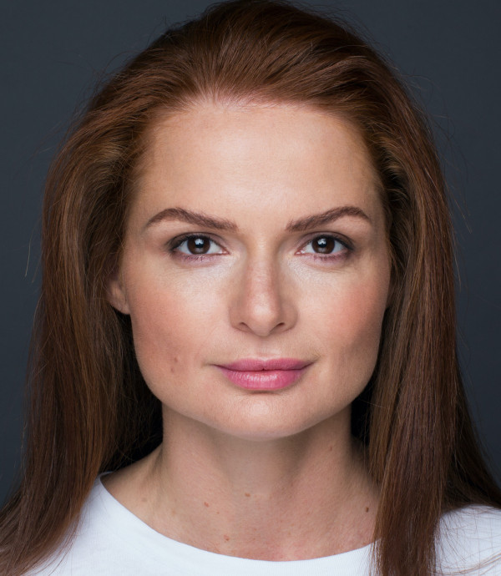  Елена Ландер  36 лет  Российская Федерация, Израиль | 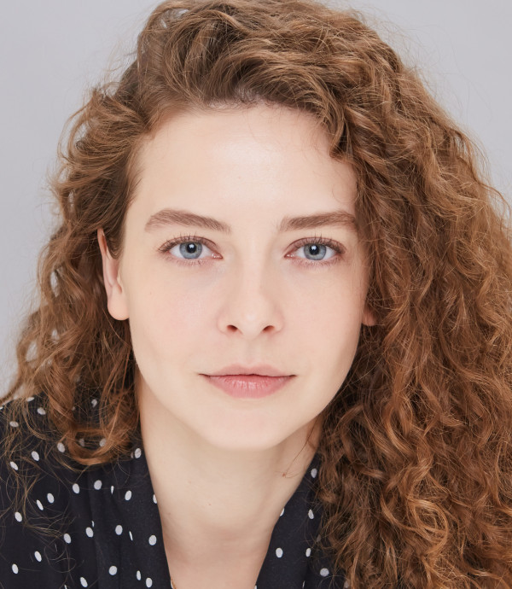  Софья Донианц  36 лет  Российская Федерация | 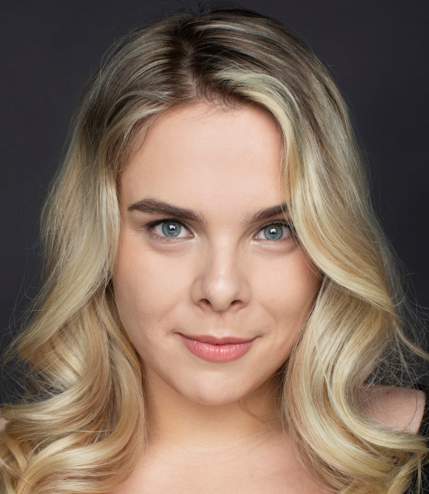  Надя Костич  27 лет  Российская Федерация | 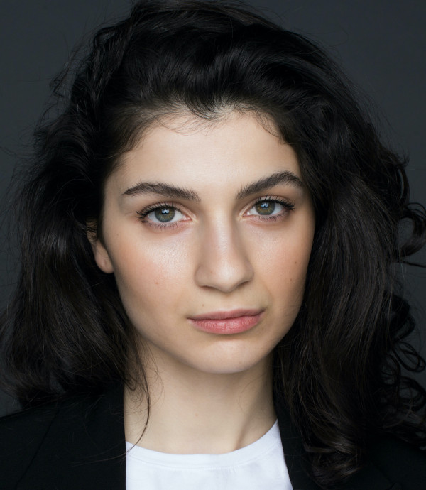  Гаяна Варданян  26 лет  Российская Федерация | 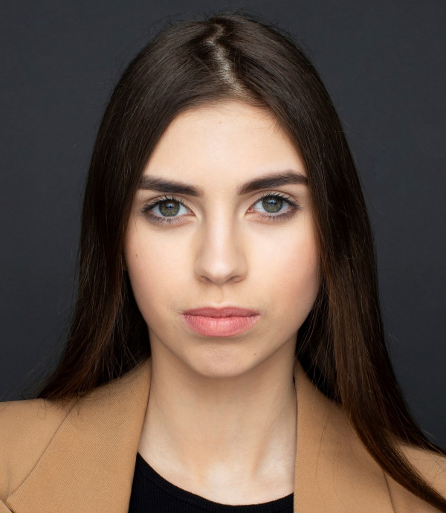  Мария Калганова  18 лет  Украина
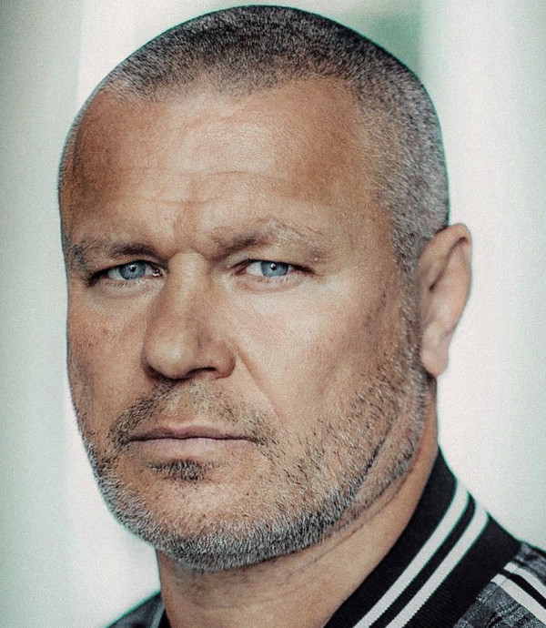  Олег Тактаров  54 года  Российская Федерация, Соединенные штаты Америки | 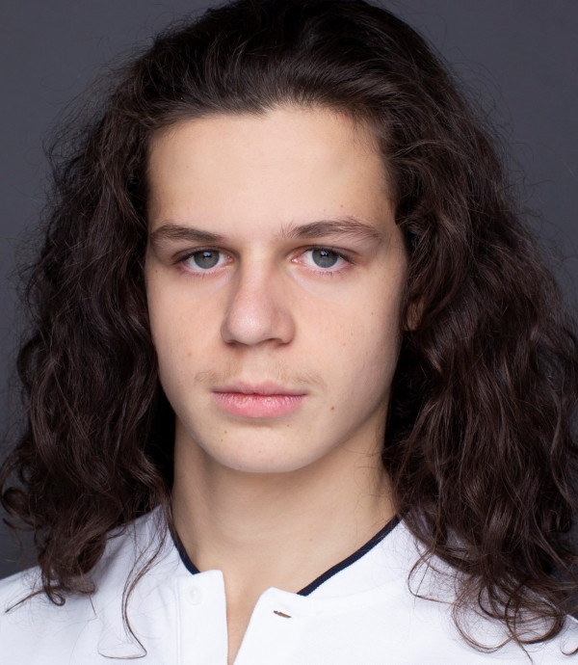  Эрик Панич  17 лет  Российская Федерация | 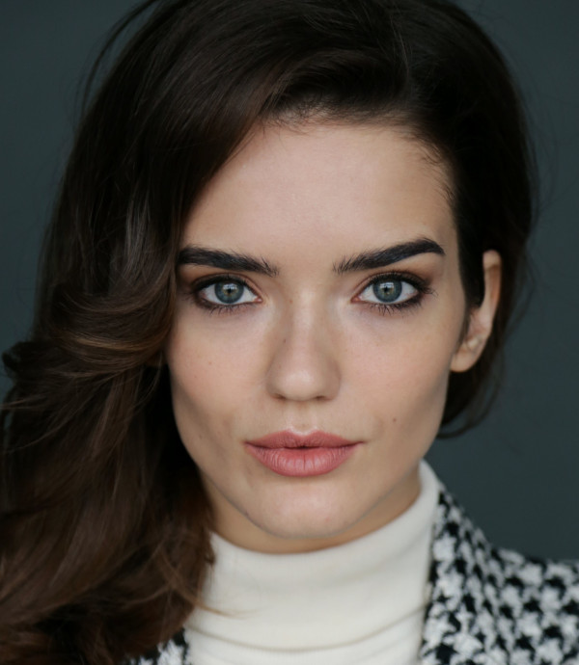  Мария Дмитриева  23 года  Российская Федерация | 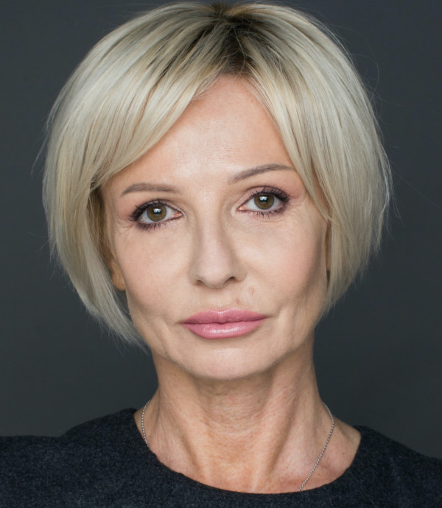  Анна Касаткина  53 года  Российская Федерация | 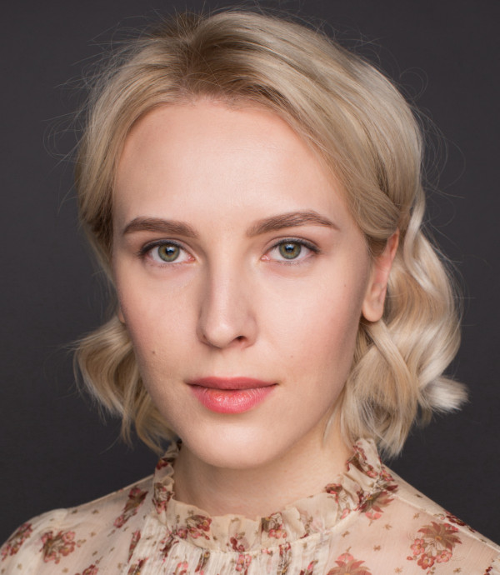  Валерия Бельцевич  28 лет  Российская Федерация
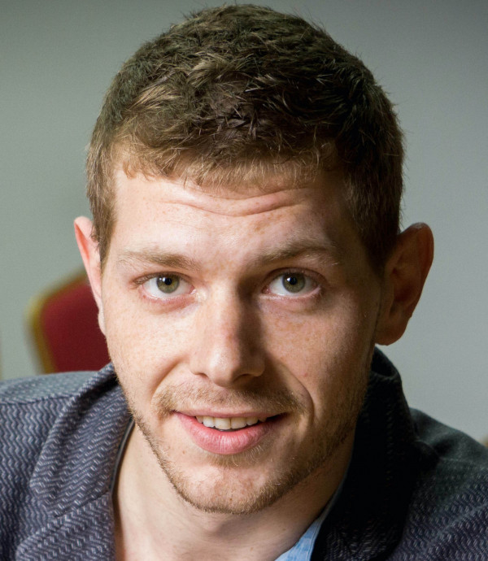  Константин Хааг  26 лет  Германия | 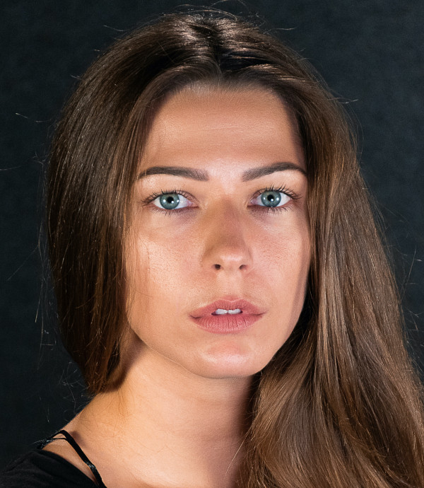  Катарина Никшич  Хорватия | 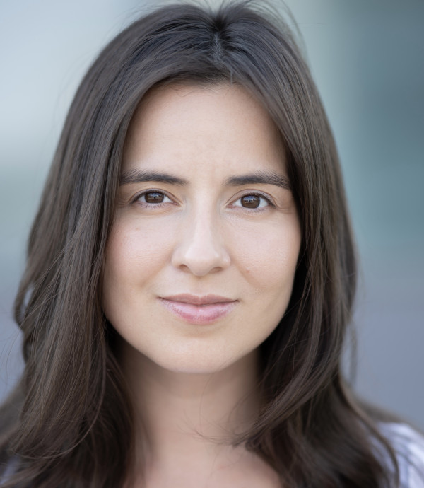  Мариель Хлендовска  32 года  Российская Федерация, Польша | 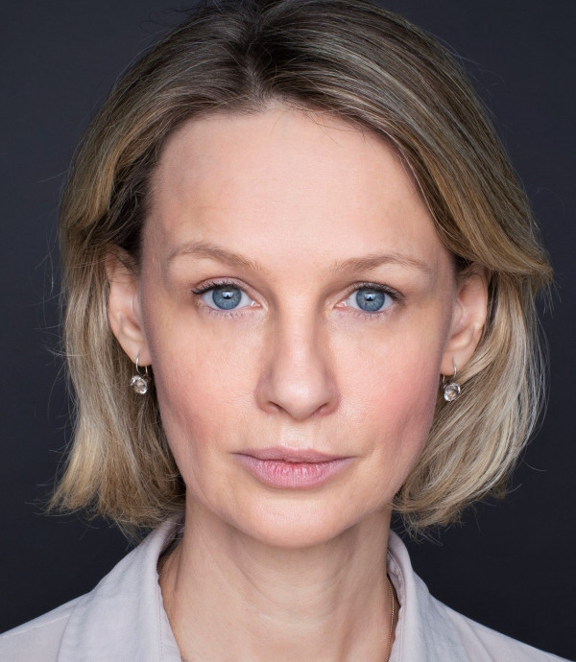  Юлия Ромашина  50 лет  Российская Федерация | 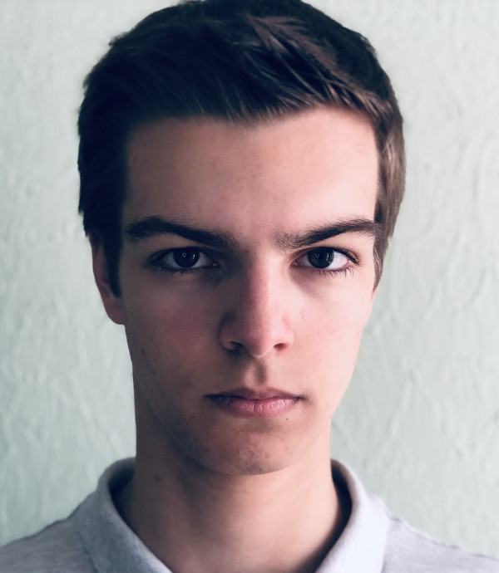  Никита Козельский  17 лет  Российская Федерация
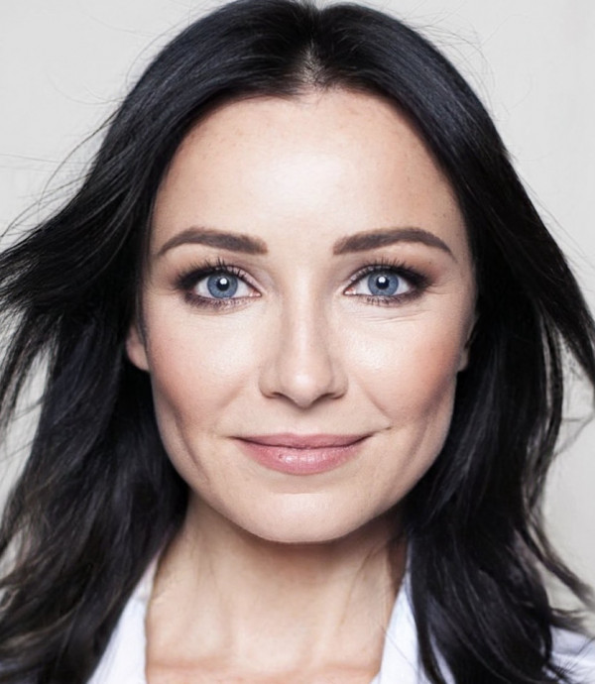  Анна Бачалова  36 лет  Российская Федерация | 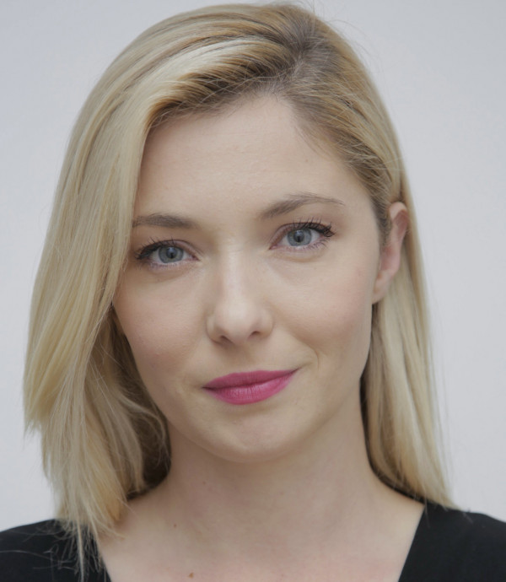  Ягода Кумрич  29 лет  Хорватия | 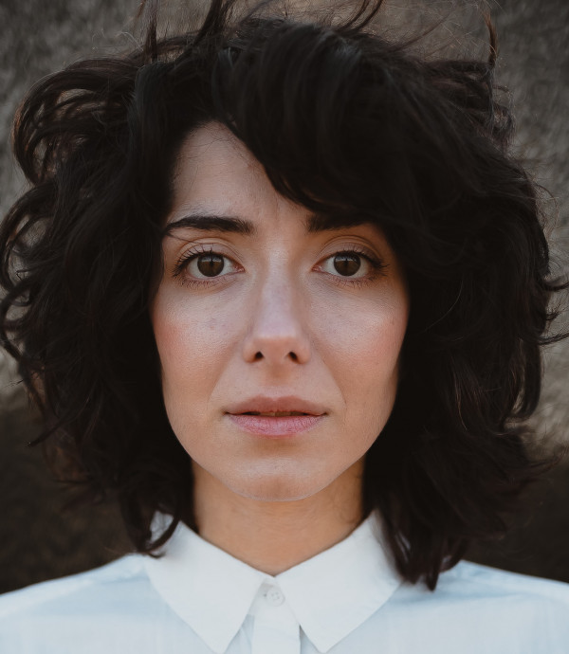  Теа Шимич  28 лет  Хорватия | 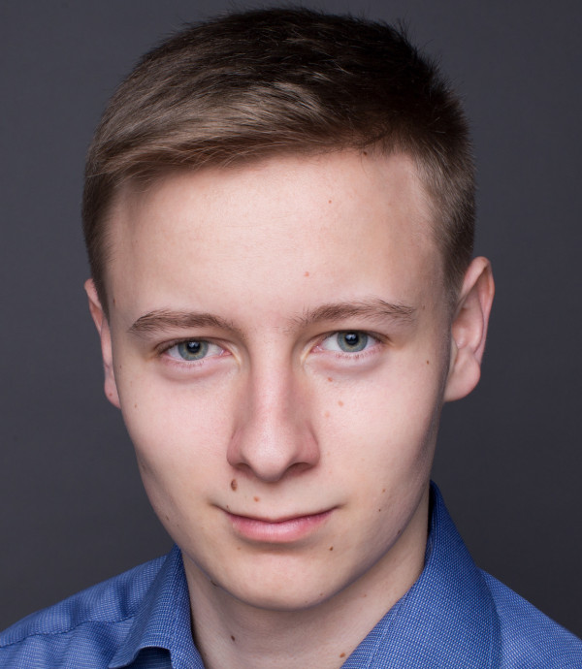  Артем Первых  18 лет  Российская Федерация | 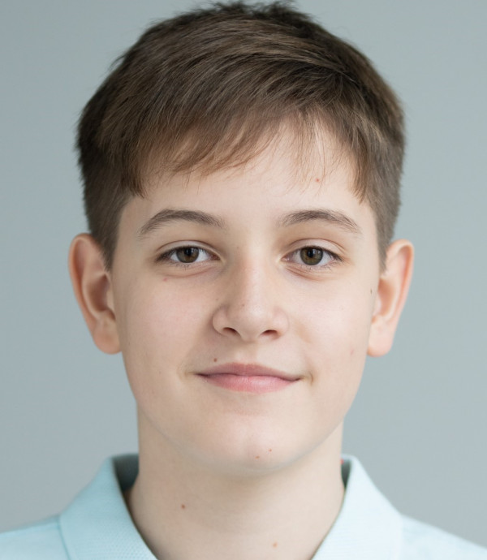  Добромир Машуков  12 лет  Российская Федерация
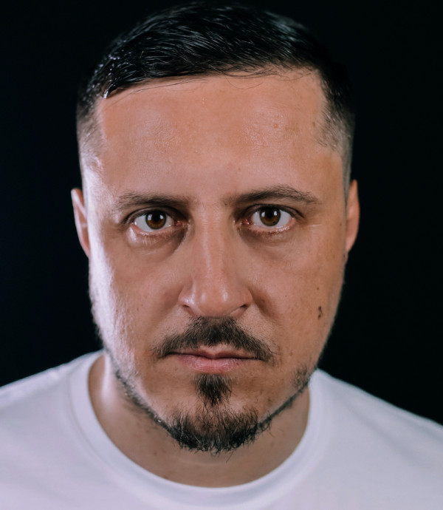  Армин Чатич  Хорватия | 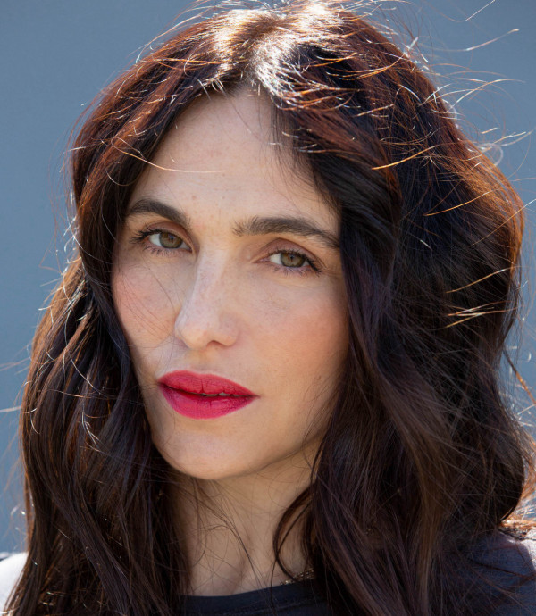  Марияна Микулич  Хорватия | 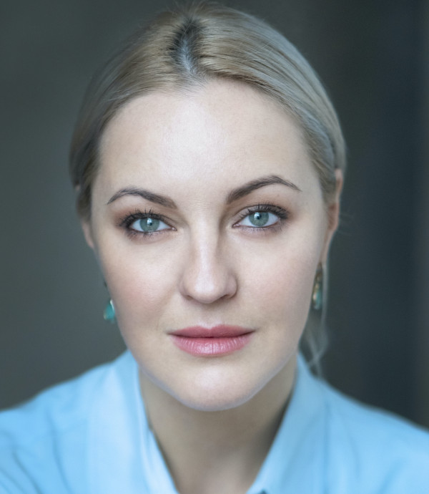  Яна Крайнова  35 лет  Российская Федерация | 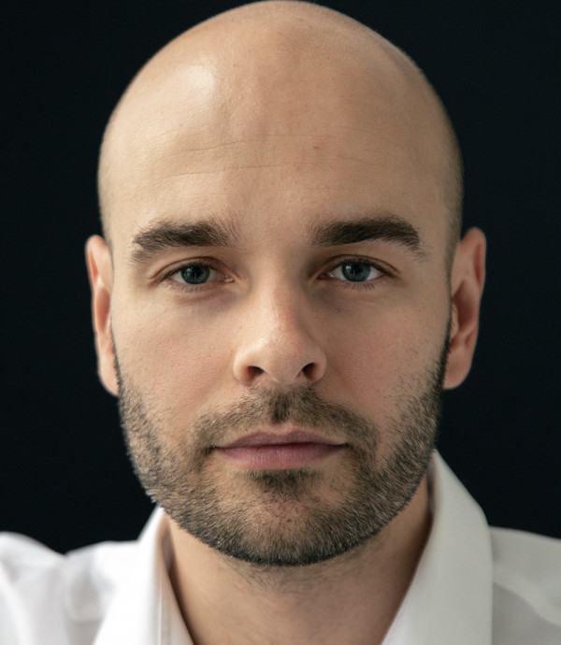  Чеслав Головинец  35 лет  Российская Федерация | 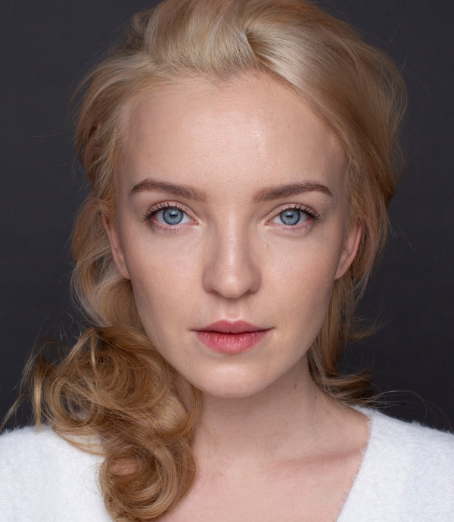  Варвара Гусинская  28 лет  Российская Федерация
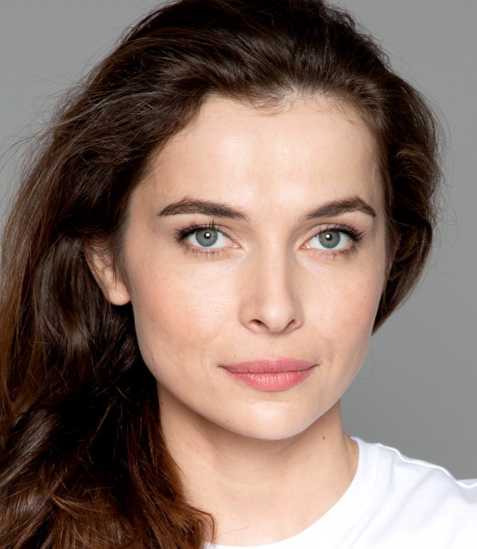  Вероника Норина  32 года  Российская Федерация | 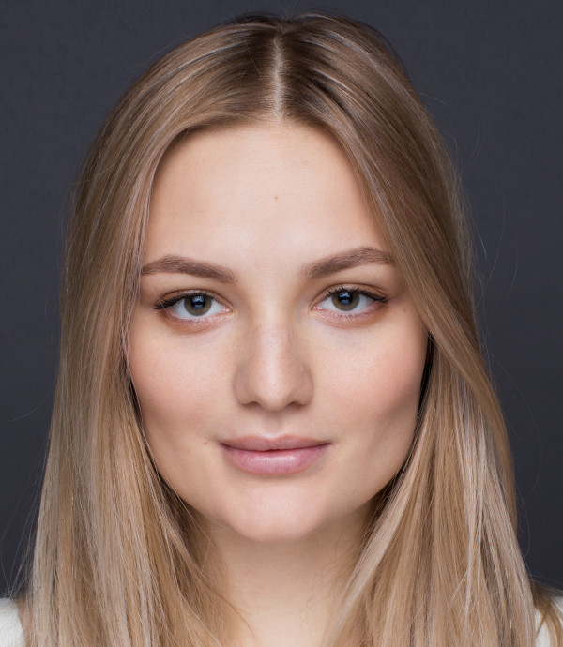  Айна Арифулина  22 года  Российская Федерация | 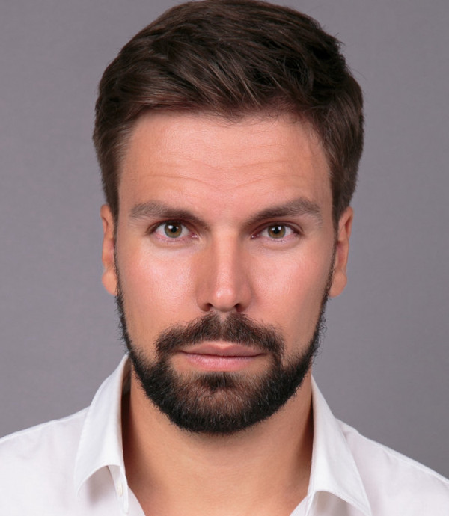  Сергей Тактаров  31 год | 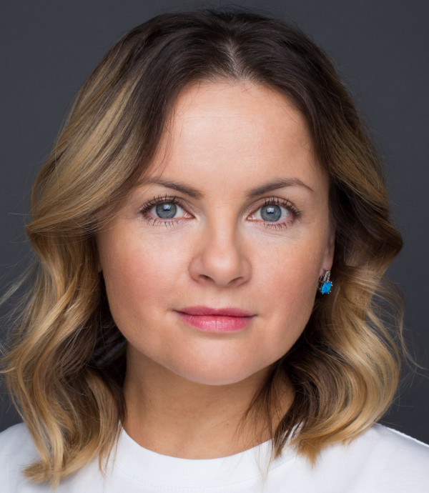  Юлия Проскурякова  39 лет  Российская Федерация | 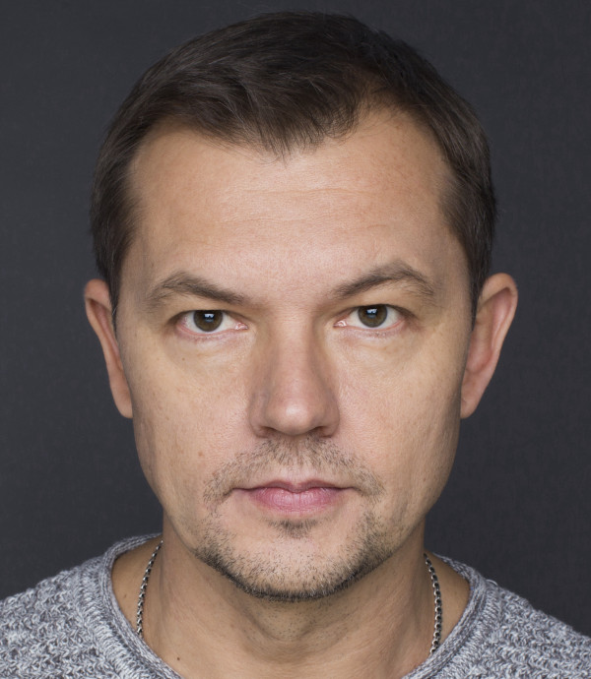  Алексей Фатеев  47 лет  Российская Федерация
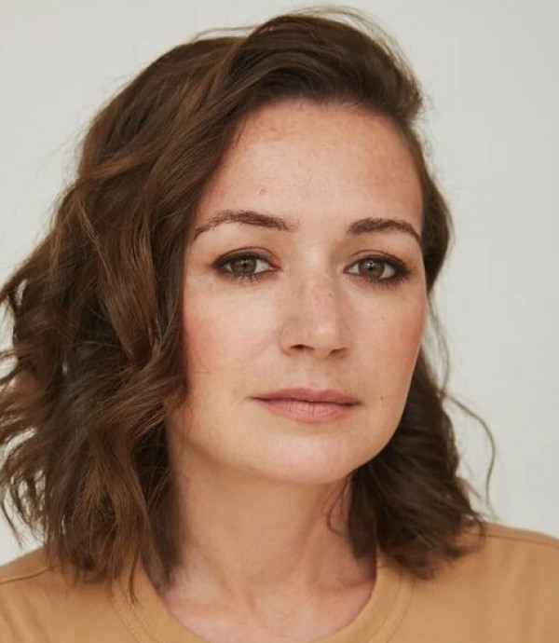  Анастасия Попкова  40 лет  Канада, Российская Федерация | 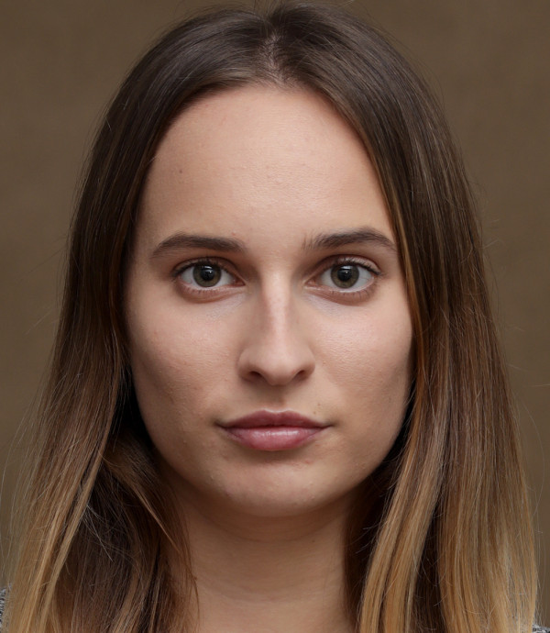  Миа Леони  25 лет  Хорватия | 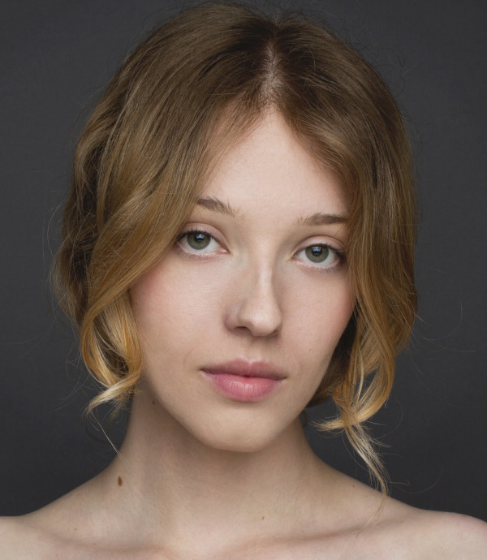  Саша Петкович  21 год  Российская Федерация, Сербия | 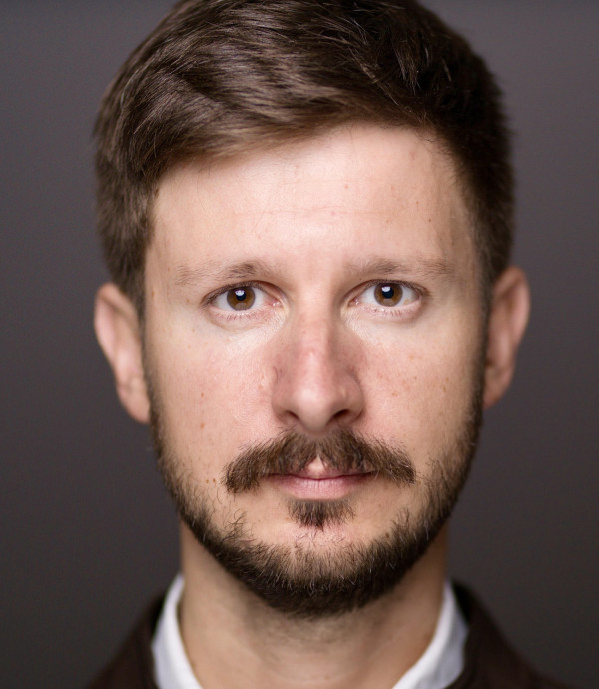  Златко Тескере  37 лет  Чехия | 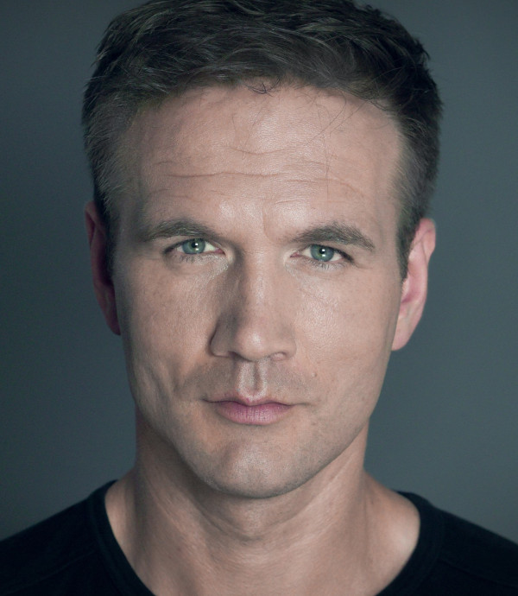  Дмитрий Сарансков  43 года  Украина
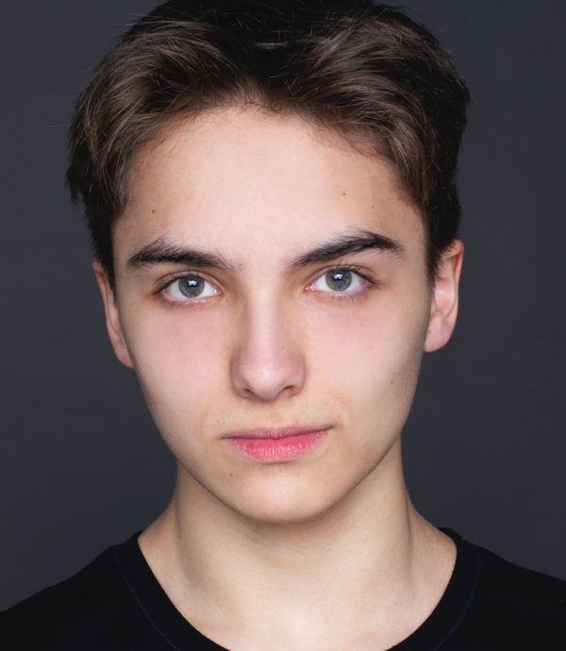  Александр Филин  16 лет  Российская Федерация | 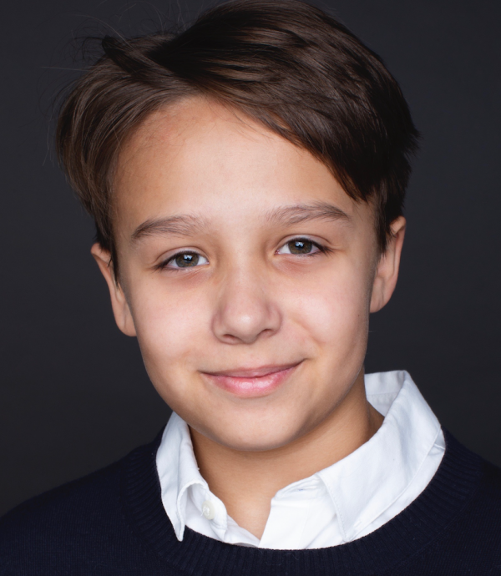  Сергей Филин  13 лет  Российская Федерация | 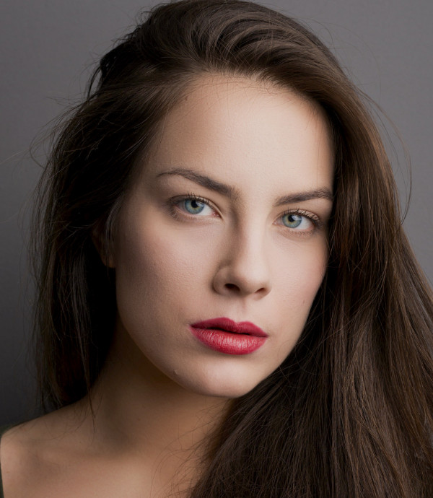  Ана Уршула Наев  24 года  Хорватия | 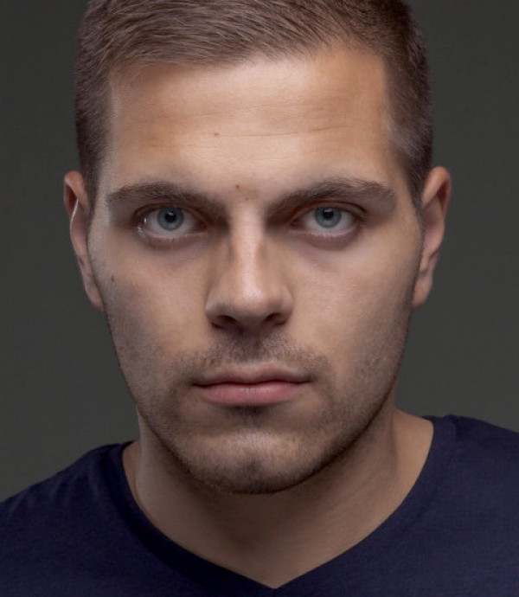  Йосип Ледина  24 года  Хорватия | 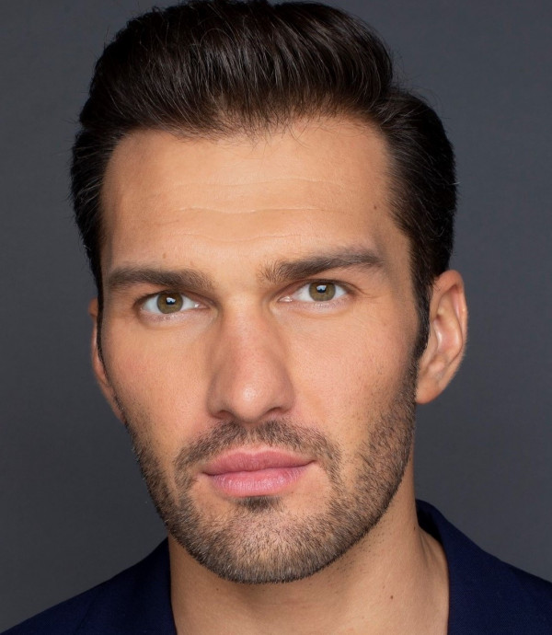  Джеймс Тратас  33 года  Литва
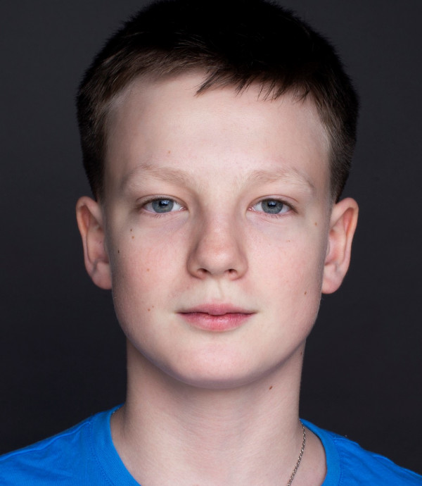  Даниил Дубровицкий  13 лет  Российская Федерация | 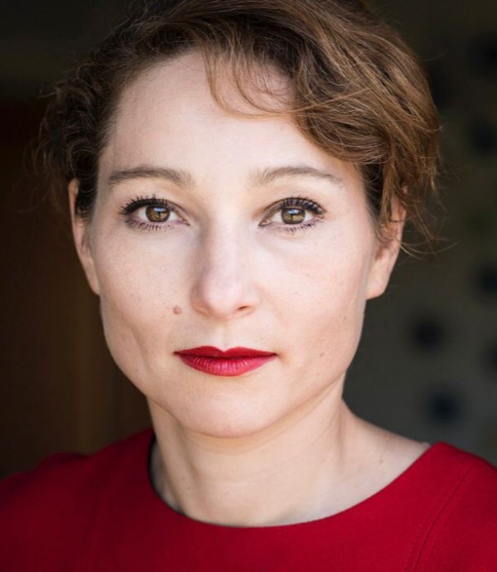  Янина Элькин  39 лет | 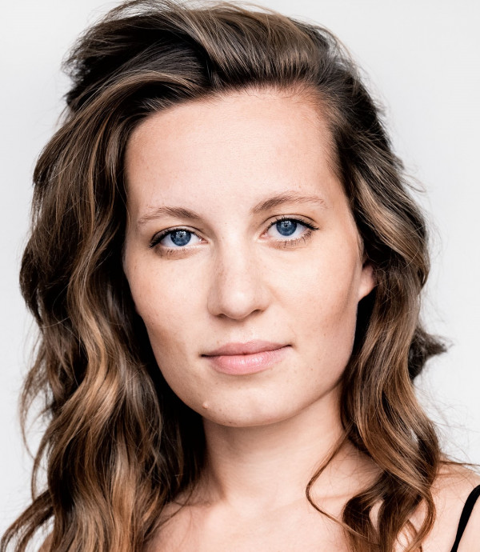  Александра Вайс  28 лет  Германия | 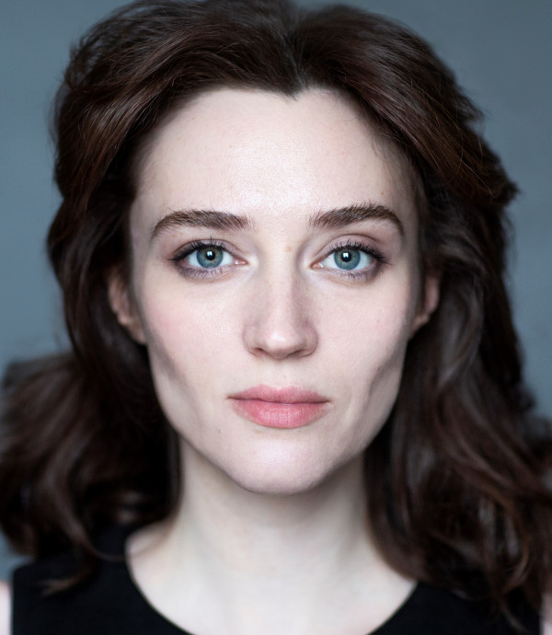  Екатерина Десятова  25 лет  Российская Федерация | 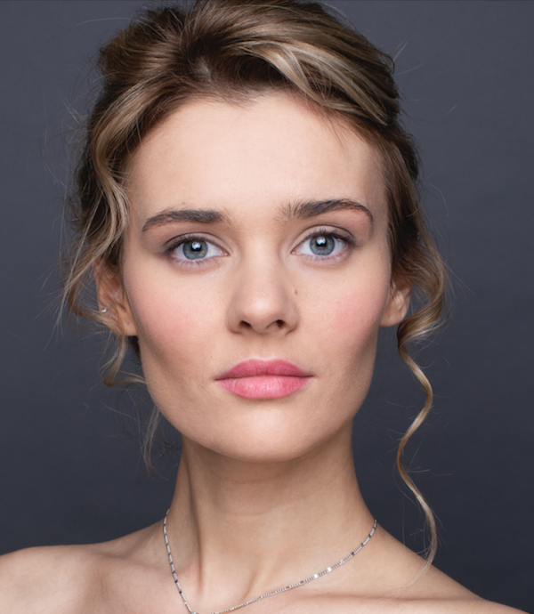  Анна Клинская  27 лет
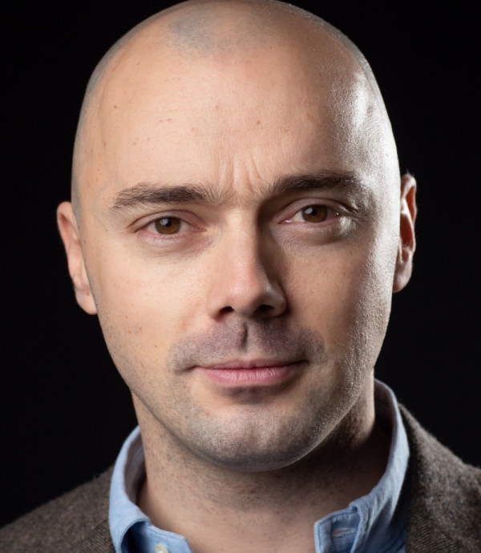  Никола Секуло  Хорватия | 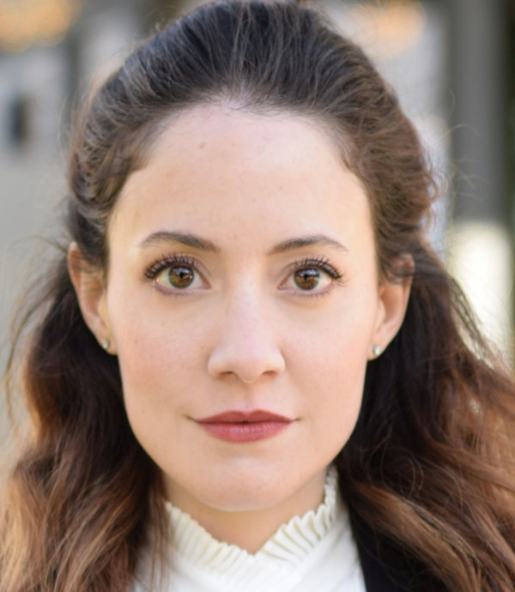  Люсия Вико  Мексика | 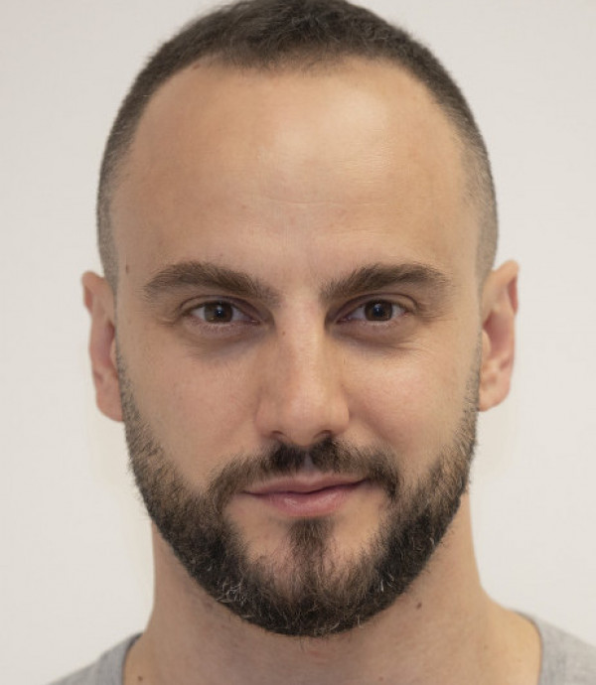  Жарко Димоски  32 года  Хорватия | 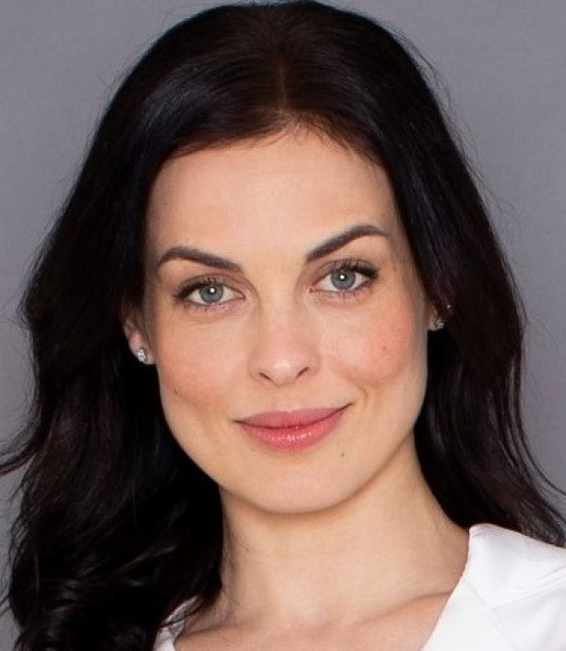  Влада Веревко  38 лет  Российская Федерация, Канада | 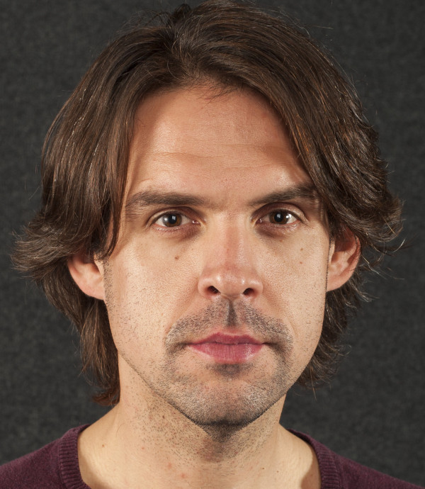  Иван Баранович  Хорватия
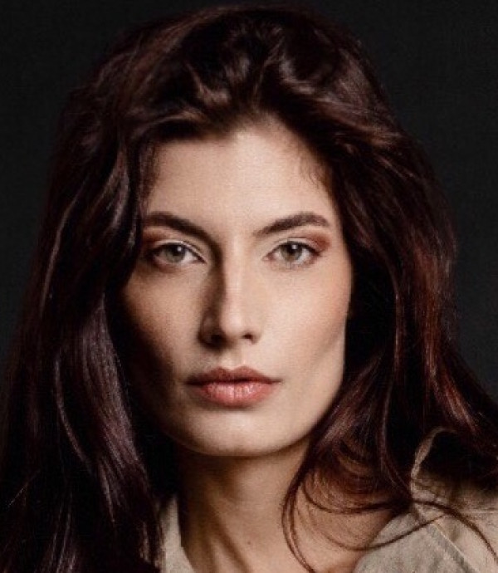  Лора Христова  24 года  Болгария | 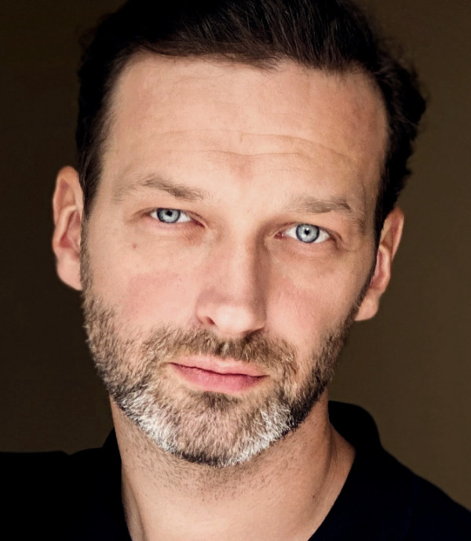  Марчин Стец  36 лет  Польша | 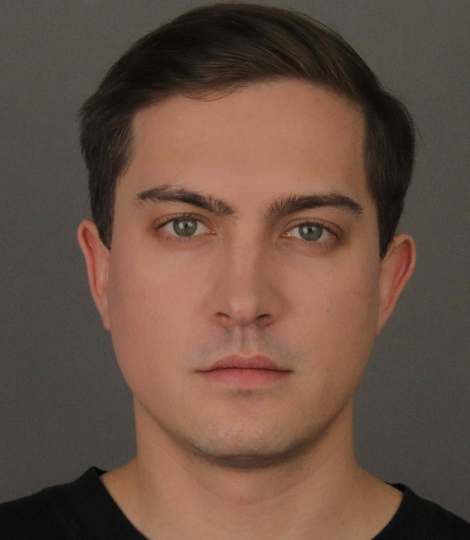  Максим Донец  27 лет  Украина | 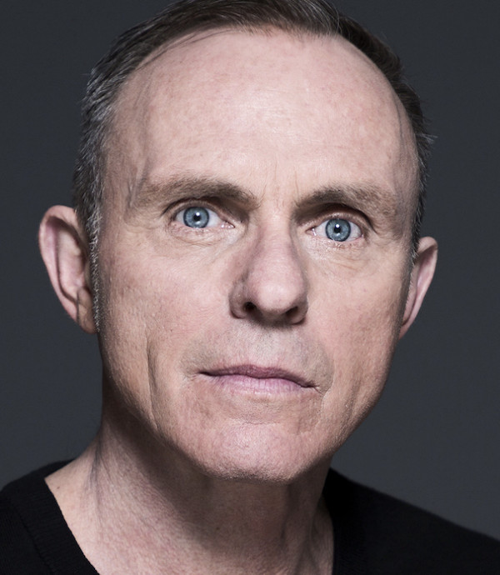  Дирк Мартенс  57 лет  Германия | 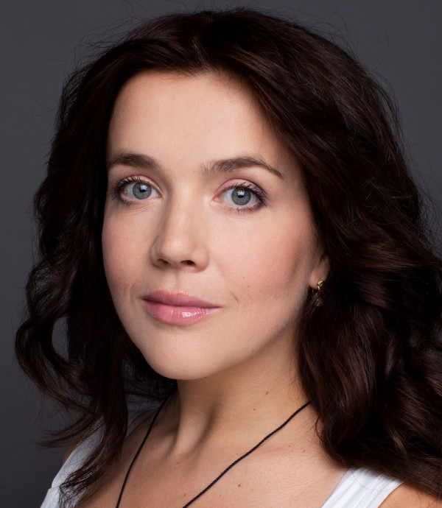  Людмила Свитова  35 лет  Российская Федерация
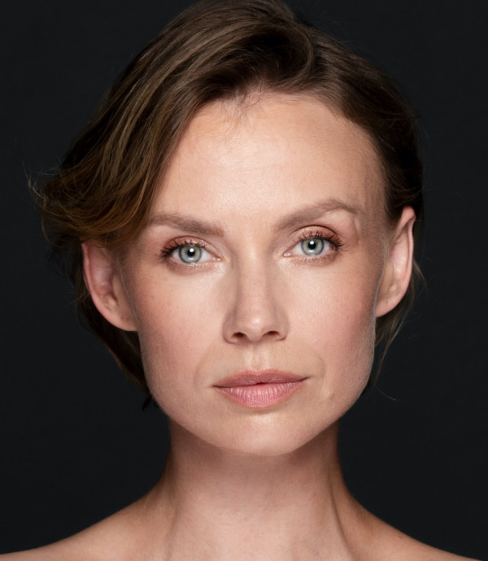  Маша Токарева  40 лет | 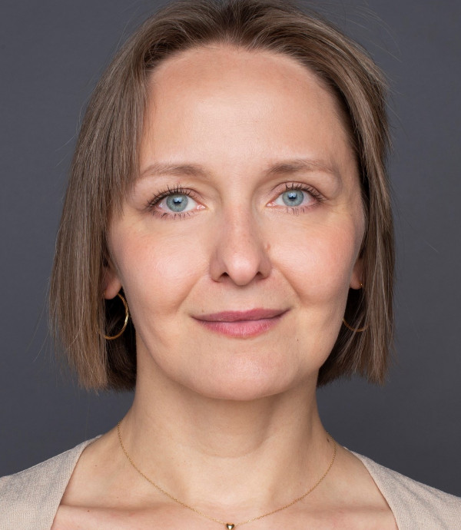  Дарья Жулай  40 лет  Российская Федерация | 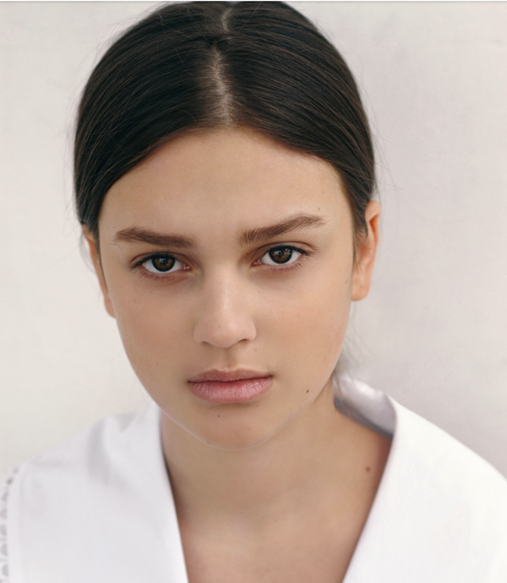  Элина Липова  15 лет | 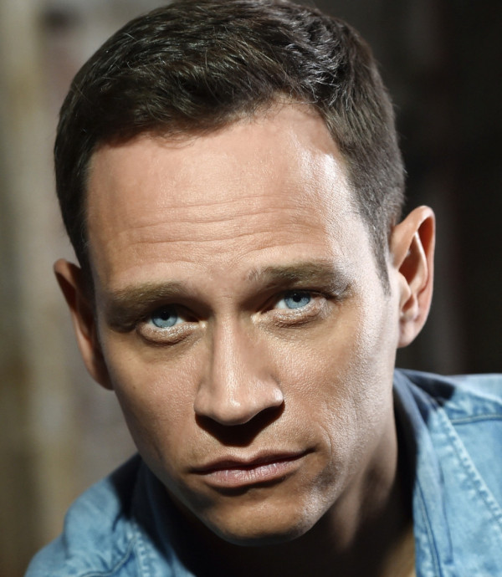  Винценц Кифер  43 года  Германия | 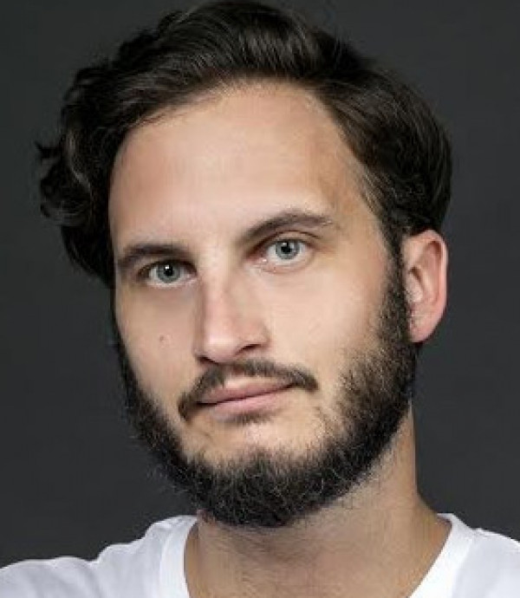  Маро Дробнич  35 лет  Хорватия
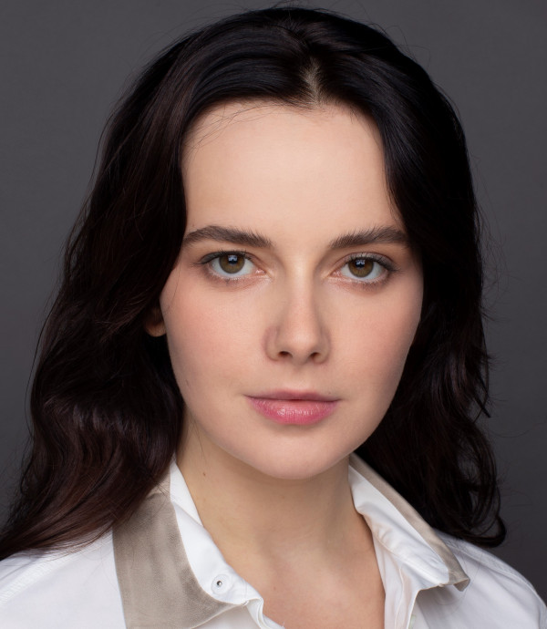  Камилла Боргезани  27 лет |   Марина Сибаяма  26 лет | 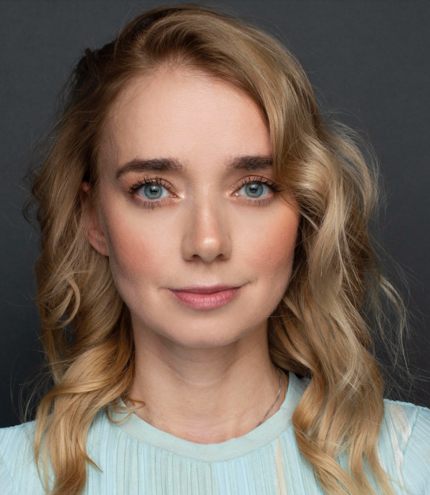  Алена Чехова  36 лет  Российская Федерация | 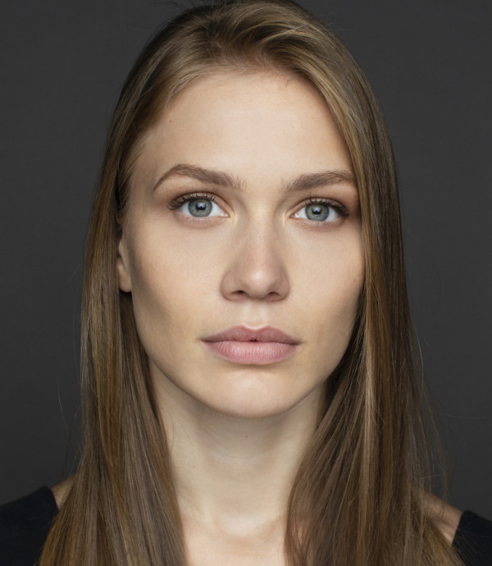  Марина Гончарова  23 года  Российская Федерация | 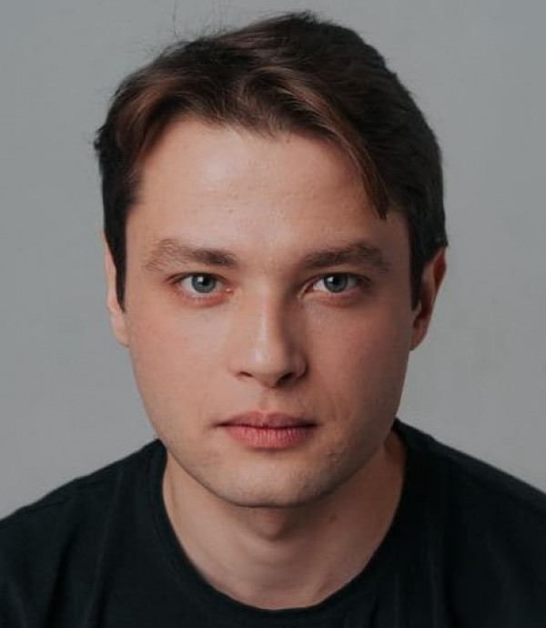  Кирилл Попов  28 лет  Российская Федерация
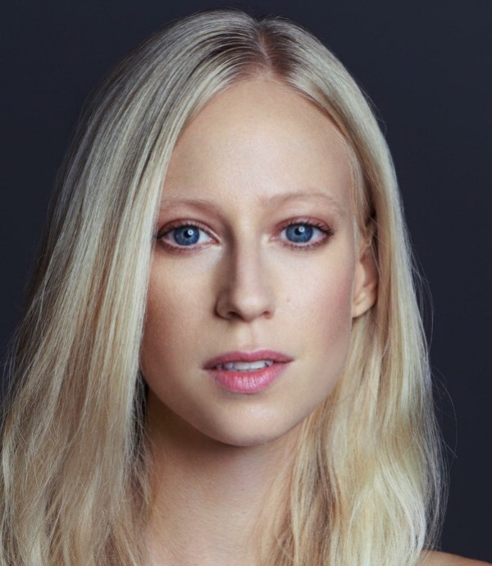  Фрузина Наги  Венгрия | 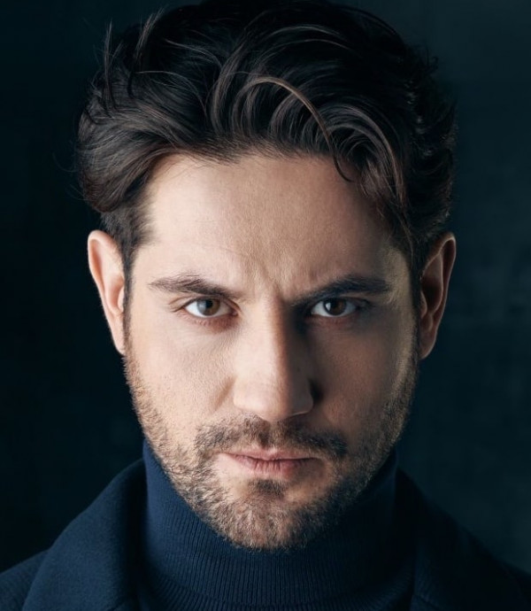  Марк Богатырев  37 лет  Российская Федерация | 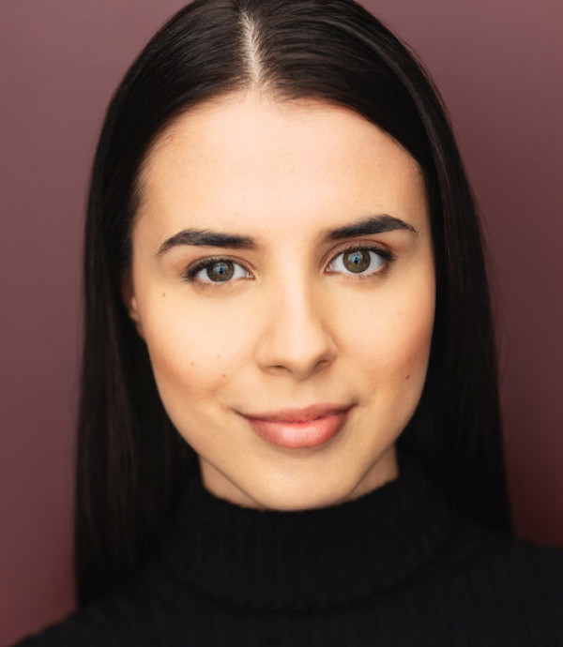  Мила Милошевич  Соединенные штаты Америки, Сербия, Венгрия | 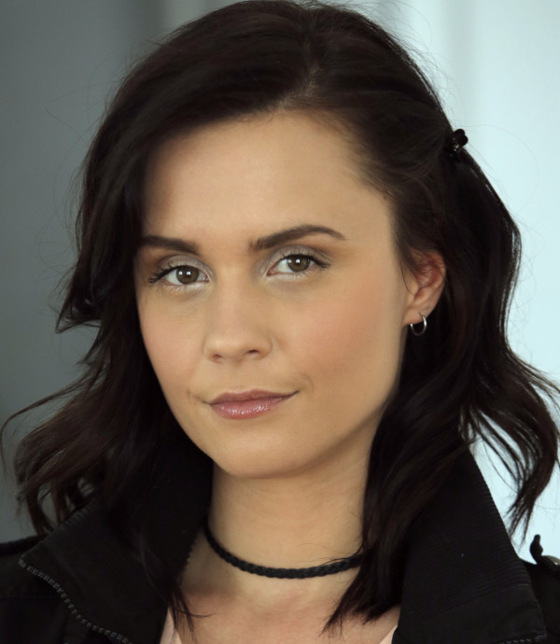  Барбара Хорват  Словения | 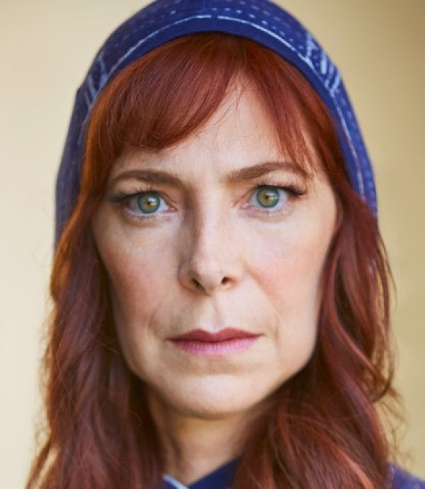  Николь Брэндон  Соединенные штаты Америки
  Наталья Бергер  27 лет  Российская Федерация | 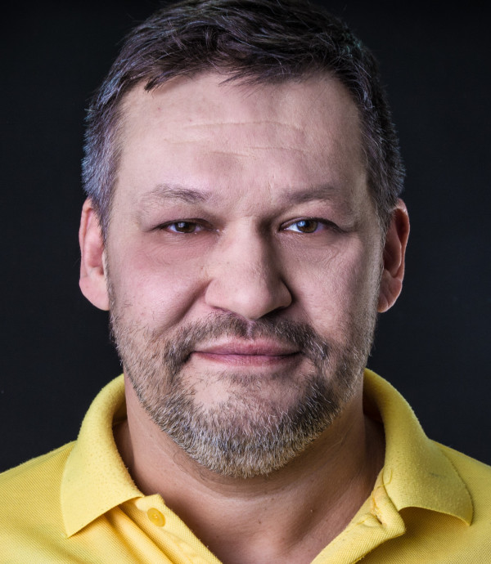  Георгий Поволоцкий  48 лет  Украина | 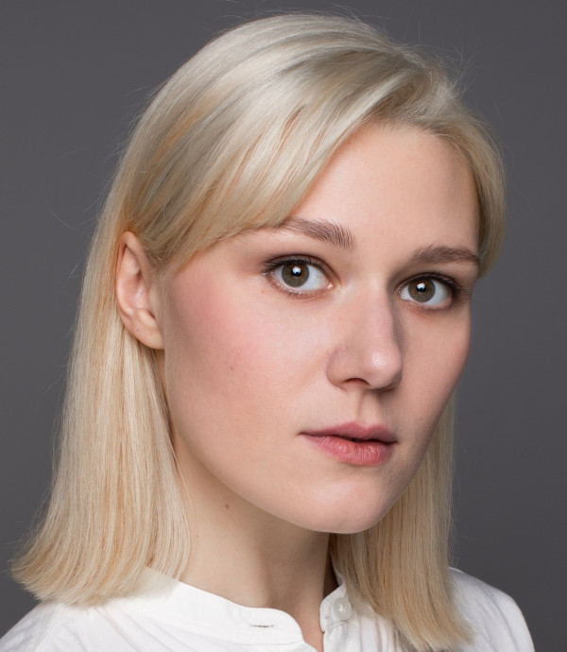  Анна Годо  29 лет  Российская Федерация | 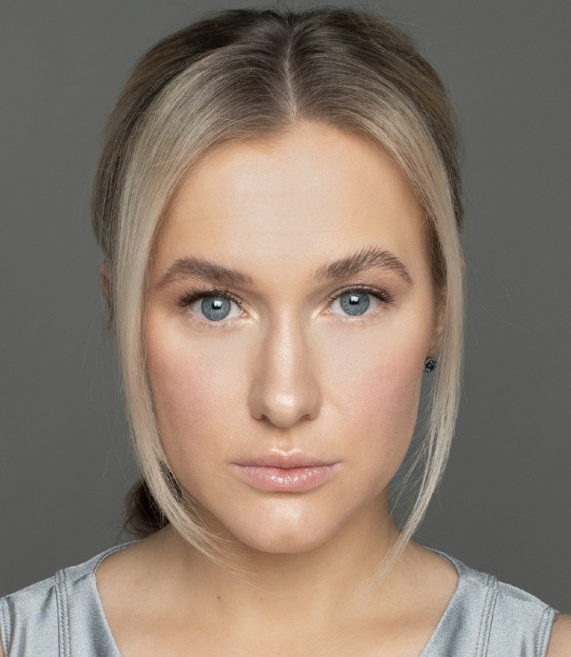  Анна Немченко  30 лет  Российская Федерация | 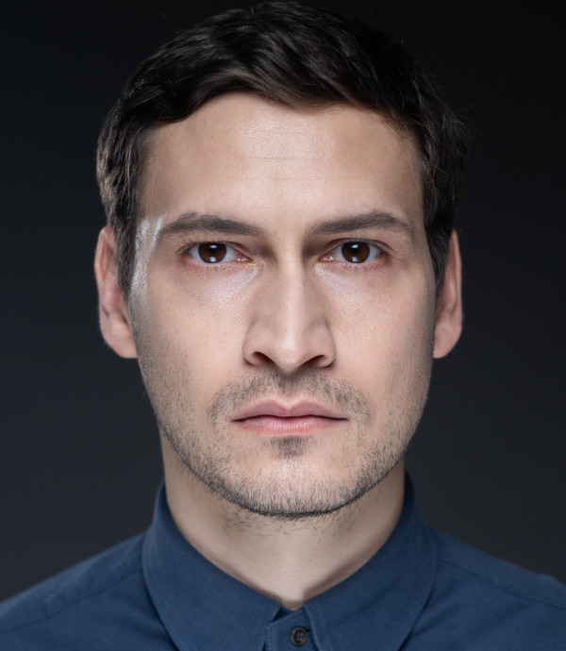  Павел Гончаров  33 года  Российская Федерация

